蒙牛活动管理平台
一期产品需求文档
修订日期 2026 年 10 月 30 日 版本 V7.4
目标上线 2026-12-29 发布，12-30 监控，12-31 资料归档
适用范围 总部端管理端、服务商操作页、两类开放 API、后台任务与公共模块
本文说明一期功能范围、业务流程、字段规则、接口责任与功能检查要点，供业务、产品、开发及测试使用。
目 录
一、文档说明与使用方式
二、项目背景与一期目标
三、名词与业务对象
四、一期范围
五、角色、权限与数据范围
六、业务全景与主流程
七、状态机与流转规则
八、功能需求
九、字段级规则与校验
十、接口、数据与口径
十一、非功能需求
十二、异常与边界处理
十三、功能验证方法
十四、关键业务规则
十五、实施依赖与调整管理
附录 A 页面清单
附录 B 需求追踪矩阵
附录 C 项目里程碑

一期内容概览
范围：管理端12项功能、发券小程序5项API、制券服务商6项API、5项后台任务及7项公共模块。
流程：创建项目并提交审批 → 审批 → 完善批次计划并推送服务商 → 服务商确认及批次回传 → 会员小程序发券 → 业务数据回传与查询。
实现：功能条目对应字段、状态、异常与检查要点；接口以真实联调结果为依据。

一、文档说明与使用方式

1.1 文档目的
本文描述一期功能实现、业务流程和关键规则。每条功能需求关联明确的操作条件、系统结果及检查要点，便于业务理解和开发测试执行。
本文包括以下三类内容：
- 功能范围：列出一期交付内容与边界。
- 业务规则：说明各模块的页面、字段、校验、状态及异常处理。
- 实现检查：按需求编号核对功能表现、接口结果及数据一致性。

1.2 文档信息
项目 | 内容
文档名称 | 蒙牛活动管理平台 一期产品需求文档
编制日期 | 2026-10-30（V7.4）
编制依据 | 一期开发计划、系统开发报价单、当前原型及已明确的业务规则
目标节点 | 2026-12-29发布，12-30监控，12-31资料整理
适用范围 | 管理端、服务商开发页、两类开放API、后台任务及公共模块

1.3 阅读指引
读者 | 建议重点阅读 | 用途
客户业务方 | 二、四、六、八、九章 | 了解业务流程与功能细节
客户IT及项目管理方 | 五、十、十一、十五章 | 了解权限、接口、质量及依赖
开发与测试 | 七至十三章及附录B | 实现与功能检查
服务商及小程序方 | 六、八、十章 | 了解交接及接口责任

二、项目背景与一期目标

2.1 现状与问题
蒙牛券活动由各事业部、区域及经销商依据业务需要发起。当前活动发起的效率与执行效果，在很大程度上取决于各团队自身掌握的资源与经验：部分团队由服务商承接执行，部分团队依托平台后台自行配置，业务人员需在活动方案、券配置、门店与商户号、数据回收等环节之间投入大量协调工作。上述模式支撑了各事业部的日常营销开展，同时亦使业务侧承担了较多营销之外的协调性工作。随着参与团队与活动数量的增加，集团希望将相关能力沉淀为可复用的平台能力——为业务人员提供一套可自主使用的工作平台，并在此基础上统一协同过程与数据口径。对照该目标，现有协同方式在以下四个方面仍有提升空间：
- 活动信息需分头传递。活动方案在业务侧以邮件、表格等方式流转，券批次由服务商在微信支付平台侧创建，两者的一致性依赖人工核对维系。出现配置偏差时（如方案为满 99 减 15、批次实际配置为满 99 减 10），通常至执行阶段方可发现，此时予以纠正，活动已进入执行期。对业务侧而言，同一事项需在不同对象之间重复说明与确认。
- 基础信息需逐次重新收集。门店、微信商户号、商品明细分别由业务、服务商及平台侧各自维护，集团内部尚未建立统一的商户号库，业务人员每开展一档活动均需重新收集与核对。商户号由对方财务部门管理，一次获取完整存在客观难度。已有数据积累的团队可复用既有信息，新接手的团队则需从零开始，各团队的启动成本存在差异。
- 执行进度依赖人工跟进。提报、审批、推送服务商、批次回传等环节的进展分散于邮件与即时沟通工具，业务人员需逐环节跟进方可掌握当前状态。出现问题时，定位环节与责任方需跨渠道回溯，处理周期较长。
- 效果评估于事后进行，口径与时效受限。核销、订单及预算消耗数据分散于服务商与各平台侧，看板依赖人工拼接，各来源之间口径存在差异。预算消耗与发放异常以事后汇总提醒为主，业务侧难以在投放过程中及时干预。一档活动结束后，对其投入产出进行完整评估本身即需耗费较多工时。
上述四点的共性在于：业务侧缺少一套可自主发起、推进并查看结果的工作平台，集团侧亦因此缺少统一的协同过程与数据口径。一期由此切入，将「活动提报 → 审批 → 批次配置 → 服务商执行 → 数据回流」主链路线上化：一方面使业务人员可自主完成一档券活动的发起与规范执行，另一方面在过程中自然沉淀协同记录与业务数据，为集团层面的费用费效管控提供支撑——既保障业务侧可用、易用，亦支撑集团侧可视、可管。

2.2 一期目标
一期不做大而全的营销中台，只跑通「活动创建 → 审批 → 批次配置 → 服务商执行 → 发券核销 → 数据回流」这一条主链路，并在链路上沉淀可追溯的项目、计划、批次与数据台账。
具体目标四条：
- 一个活动从提报到执行，全流程在系统内留下结构化记录，不再依赖邮件正文传递关键信息。
- 计划与外部批次建立稳定的一对一对应关系，批次号全平台唯一，杜绝方案与批次错配。
- 业务在创建项目、维护批次计划时导入活动零售商与活动商品明细；合法记录汇总写入门店与商品数据表，保留来源项目和计划。
- 业务用户可查询自己创建、担任负责人或被指定为审批人的项目及相关数据；管理员可访问全部项目。

2.3 一期成功判据
编号 | 目标 | 规则 | 检查方式
G-01 | 主流程贯通 | 创建项目并提交审批至有效业务回传可串联 | 使用联调场景核对
G-02 | 映射清晰 | 计划与有效外部批次/零售系统门店&微信商户号一一对应 | 核对项目计划批次&零售商商户号
G-03 | 操作可追溯 | 提交、审批、通知、确认及回传有结果记录 | 核对日志
G-04 | 数据有效 | 有效回传入库，重复和异常分别处理 | 正常与异常样例
G-05 | 授权有效 | 内部角色及创建人、负责人、审批人项目数据边界生效；服务商项目授权生效 | 授权和越权用例

说明：一期不承诺业务效果类指标（如核销率提升幅度）。上述判据均为「系统是否具备该能力」的判定，不含对营销效果的评价。

三、名词与业务对象

3.1 术语表
术语 | 定义 | 易混淆点
项目 / 活动 | 一次营销活动的管理单元，一项目对应一个项目单号、一个活动周期、一个核销预算、一个服务商 | 与「计划」「批次」不是同义词，层级为 项目 > 计划 > 批次
计划 | 项目下的执行单元，一期按「计划1、计划2…」自动命名；一期一个计划只承载一种机制 | 计划名称不是券名称
批次 | 微信支付侧的一张券，一个计划对应一个批次，一一绑定 | 「批次号」由服务商在微信后台建券后回传，不由平台生成
券 | 消费者领取和使用的优惠凭证。 | 券参数在审批通过后补充，微信侧限制依实际接口。
机制 | 优惠口径，一期只支持「满减」与「减至」两种类型 | 「机制类型」是枚举，「机制」是业务文案（如满 99 减 15）
发券任务 | 一次向某个渠道小程序推送一批批次的动作记录，生成一个任务号 | 不是「配券」，平台不记录渠道侧配券状态
渠道 | 本期指已对接的蒙牛会员小程序。 | 不扩大为多平台渠道管理。
回传 | 服务商通过开放API将计划批次、核销、执行情况及账单数据写回平台。 | 平台不主动向微信拉取订单
核销 | 消费者在门店使用券完成抵扣，产生核销事件与订单 | 核销事件按接口约定唯一标识处理。
就绪 / 校验通过 | 计划的批次必填信息完整且通过规则校验，具备推送服务商的条件 | 不等于微信侧已成功建券

3.2 业务对象与关系
对象 | 标识 | 归属 | 关键约束
项目 | 稳定项目标识 | 项目创建人 | 关联活动周期、预算和服务商
计划 | 系统计划标识 | 唯一项目 | 审批前后沿用，不因回传新增第二套
批次 | 服务商回传批次号 | 唯一计划 | 批次号唯一，未回传前可空
发券任务 | 任务标识 | 授权项目及小程序 | 保留批次集合及实际推送结果
业务回传 | 约定业务唯一标识 | 有效批次 | 核销、执行与账单可追溯且不重复入库
门店与商品 | 门店ID、商户号及商品码 | 从本人的计划明细导入汇总入库 | 保留来源项目、计划及零售商关联；本期不提供从库选择

3.3 层级与数量约束
- 项目与计划为 1:N，计划与批次为 1:1，批次与核销订单为 1:N。
- 批次未回传前允许计划数多于批次数。计划与批次关联完成后应满足一一对应；未完成的配置不能被误记为外部批次已创建。
- 禁止出现无项目归属的计划、跨项目绑定的批次、重复绑定的批次号。
- 商户号、批次号、门店 ID、69 码、店内码一律按文本存储与传输，禁止数值化，避免前导零丢失与科学计数法转换。

四、一期范围

4.1 本期交付内容
分类 | 交付项 | 说明
系统页面与操作页（12 项） | 登录与访问框架、项目创建、项目审批与 BPM、项目管理、计划与批次、挂券与配置、数据看板、门店与商户号、商品维护、系统管理、系统日志、服务商操作页 | 审批在 BPM 完成；审批人在本系统只读；服务商通过项目专属链接访问
开放 API（发券小程序 5 项） | 接口鉴权、优惠券批次查询、优惠券发放、批次信息推送、核销事件推送 | 面向蒙牛会员服务中心小程序
开放 API（制券服务商 6 项） | 接口鉴权、项目确认接收、项目计划及批次回传、核销事件回传、执行情况回传、账单数据回传 | 面向制券服务商
后台任务（5 项） | 外部与审批状态同步、指标计算与报表生成、台账更新与自动对账、账单数据入库及检查、通知与运行维护 | 处理结果可追溯，具体调度方式依接口及运行约定。
公共模块（7 项） | 蒙牛内部接口封装、钉钉单点登录、用户身份、审批流发起与查询接口、TPM / MEM / 其他预算系统查询与校验、通知接口、微信支付发放优惠券 | 复用客户现有接口；本期不接入组织架构，数据权限按创建人、负责人或审批人控制。
交付保障 | 单元测试与代码审查、前后端联调、外部系统联调、测试用例编写、功能及流程测试、接口测试、性能测试、集成测试、数据一致性测试、UAT、环境与培训、部署发布、监控与资料归档、运行维护 | 节点见 13.3

4.2 本期不做（明确排除）
以下能力不纳入一期。新增内容按第十五章评估其范围与实施影响。
序号 | 不做的能力 | 原因 / 边界说明
N-01 | 消费者端领券页面 / 独立 H5 / 独立小程序 | 页面由蒙牛会员服务中心小程序实现，我方只提供领券开放 API 与联调支持
N-02 | 执行中计划变更（新增批次、增删门店、增删商品） | 执行中计划变更属于后续阶段，不能以原型页面自动纳入一期。
N-03 | 第三方埋点（神策等）与曝光 / PV-UV / 点击类事件上报 | 本期不增加曝光、点击事件或第三方分析工程。
N-04 | 机制附件上传与文件管理 | 一期项目表单不含附件区；机制以结构化字段记录
N-05 | 邮件已读回执 | 记录通知发送及失败结果，不采集已读状态。
N-06 | 独立工作台 / 独立消息中心 | 一期不建设独立工作台或独立消息中心；项目状态与相关操作通过项目管理页面及现有导航完成。
N-07 | 平台直连微信支付建券、直连订单拉取、直连核销回调 | 核销、执行及账单由服务商按约定回传；公共微信接口仅封装发券能力。
N-08 | 三方资金结算、差异裁决、结算单审批 | 一期只做台账与数据对账，不做资金划付
N-09 | 独立主数据治理及替代预算系统 | 资料按本期约定维护，TPM / MEM / 其他预算系统仍按公共模块对接。
N-10 | 多平台渠道管理 | 面向既有会员小程序完成约定API及联调。

4.3 功能边界的使用
本期以本章列明的交付项为范围。原型中的扩展示意不自动增加交付内容，外部接口能力以本期约定契约为依据。

4.4 范围控制规则
- 本期范围以本章列明的管理端、两类开放API、后台任务与公共模块为依据。
- 新增或调整需求记录影响，经双方项目负责人沟通后安排。
- 原型中的后续阶段内容用于示意，不作为一期功能要求。

五、角色、权限与数据范围

5.1 角色清单
角色 | 归属 | 主要操作 | 数据范围 | 入口
管理员 | 内部管理 | 管理授权及系统业务 | 全部项目 | 钉钉登录
业务运营 | 内部业务 | 创建项目、补配置、推送及查询 | 创建人、负责人或审批人的项目 | 钉钉登录
审批人 | 项目参与人 | 在 BPM 审批 | 担任审批人的项目 | BPM
服务商 | 外部执行方，无系统账号 | 确认、下载及回传 | 授权的单个项目 | 邮件专属链接

内部角色控制菜单；业务项目范围固定为创建人、负责人或审批人。服务商项目令牌单独校验。
内部角色控制菜单，业务数据按创建人、负责人或审批人控制；审批人因审批关系可查看项目，但在本系统只读，不取得编辑、批次配置、推送、挂券或终止等业务操作权限。服务商授权与内部登录分别校验。

5.2 菜单权限矩阵
功能 | 管理员 | 业务运营 | 服务商
项目创建及管理 | 全部项目 | 可查看创建、负责或审批的项目；仅创建人/负责人按业务规则执行可操作动作，审批人只读 | 授权项目入口
项目审批 | 提交及查看结果 | 发起及查看审批结果；审批处理在 BPM 完成 | 不可访问
计划批次及投放 | 全部项目 | 创建人/负责人可操作授权项目；审批人只读不可操作 | 约定回传
数据看板 | 全部项目 | 授权项目；审批人仅只读查询 | 不可访问
门店与商品 | 按授权查询 | 创建人/负责人按授权查询；审批人只读 | 授权项目明细
系统管理 | 维护配置 | 不可访问 | 不可访问
系统日志 | 全部项目 | 授权项目日志；审批人只读 | 仅相关处理结果

5.3 数据范围规则
- 业务运营可见自己创建、担任负责人或被指定为审批人的项目及其计划、批次、投放任务、回传数据和看板结果。
- 管理员可访问全部项目；业务数据范围固定按项目创建人、负责人、审批人判定，不提供数据范围配置项。
- 审批人在外部 BPM 完成审批；本系统仅发起审批并接收结果，不提供通过、驳回或撤回按钮。
- 页面和后端接口均按创建人、负责人或审批人校验项目权限；前端过滤不能代替服务端授权。
- 项目可见范围与业务操作权限分开控制。审批人因审批关系获得项目查看权限，但不因此获得项目编辑、批次配置、推送服务商、挂券配置或终止项目等操作权限；相关审批动作仅在 BPM 中完成。

5.4 服务商免登录访问
- 执行通知使用项目专属访问授权，通过邮件入口下发，服务商不发内部系统账号。
- 访问入口具有有效期，入口过期或项目人工终止后拒绝访问。项目周期自然结束后停止新增配置和投放，已发生业务的数据仍通过授权接口回传及对账。
- 服务商只能访问授权项目的业务信息及本期回传入口，不得浏览其他项目或进入内部管理菜单。
- 令牌失效、越权访问、重复提交均记录系统日志并返回明确提示。

六、业务全景与主流程
示意图 · 应用全景图
范围说明：展示一期角色、业务阶段、应用能力、开放接口、核心数据对象、外部系统、后台任务及非功能保障的整体关系。
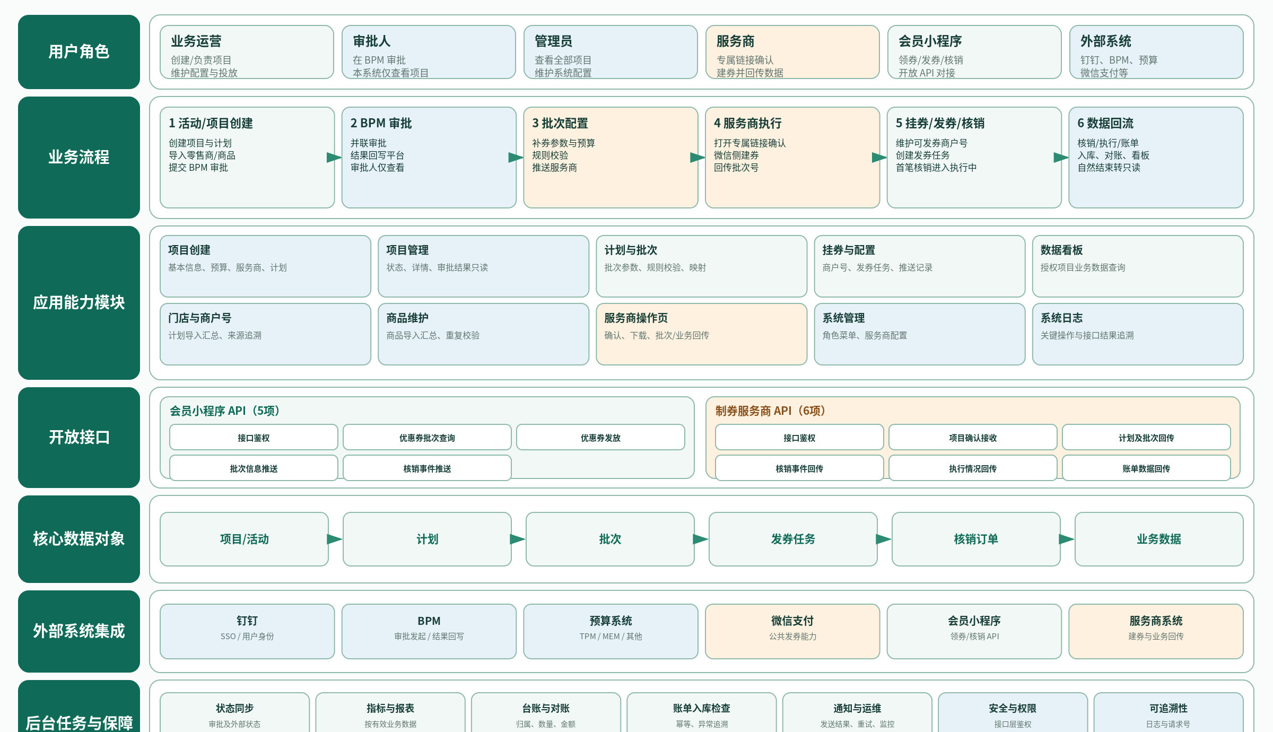
示意图 · 系统架构图
范围说明：展示一期逻辑模块和外部系统关系；不限定技术栈或部署拓扑。
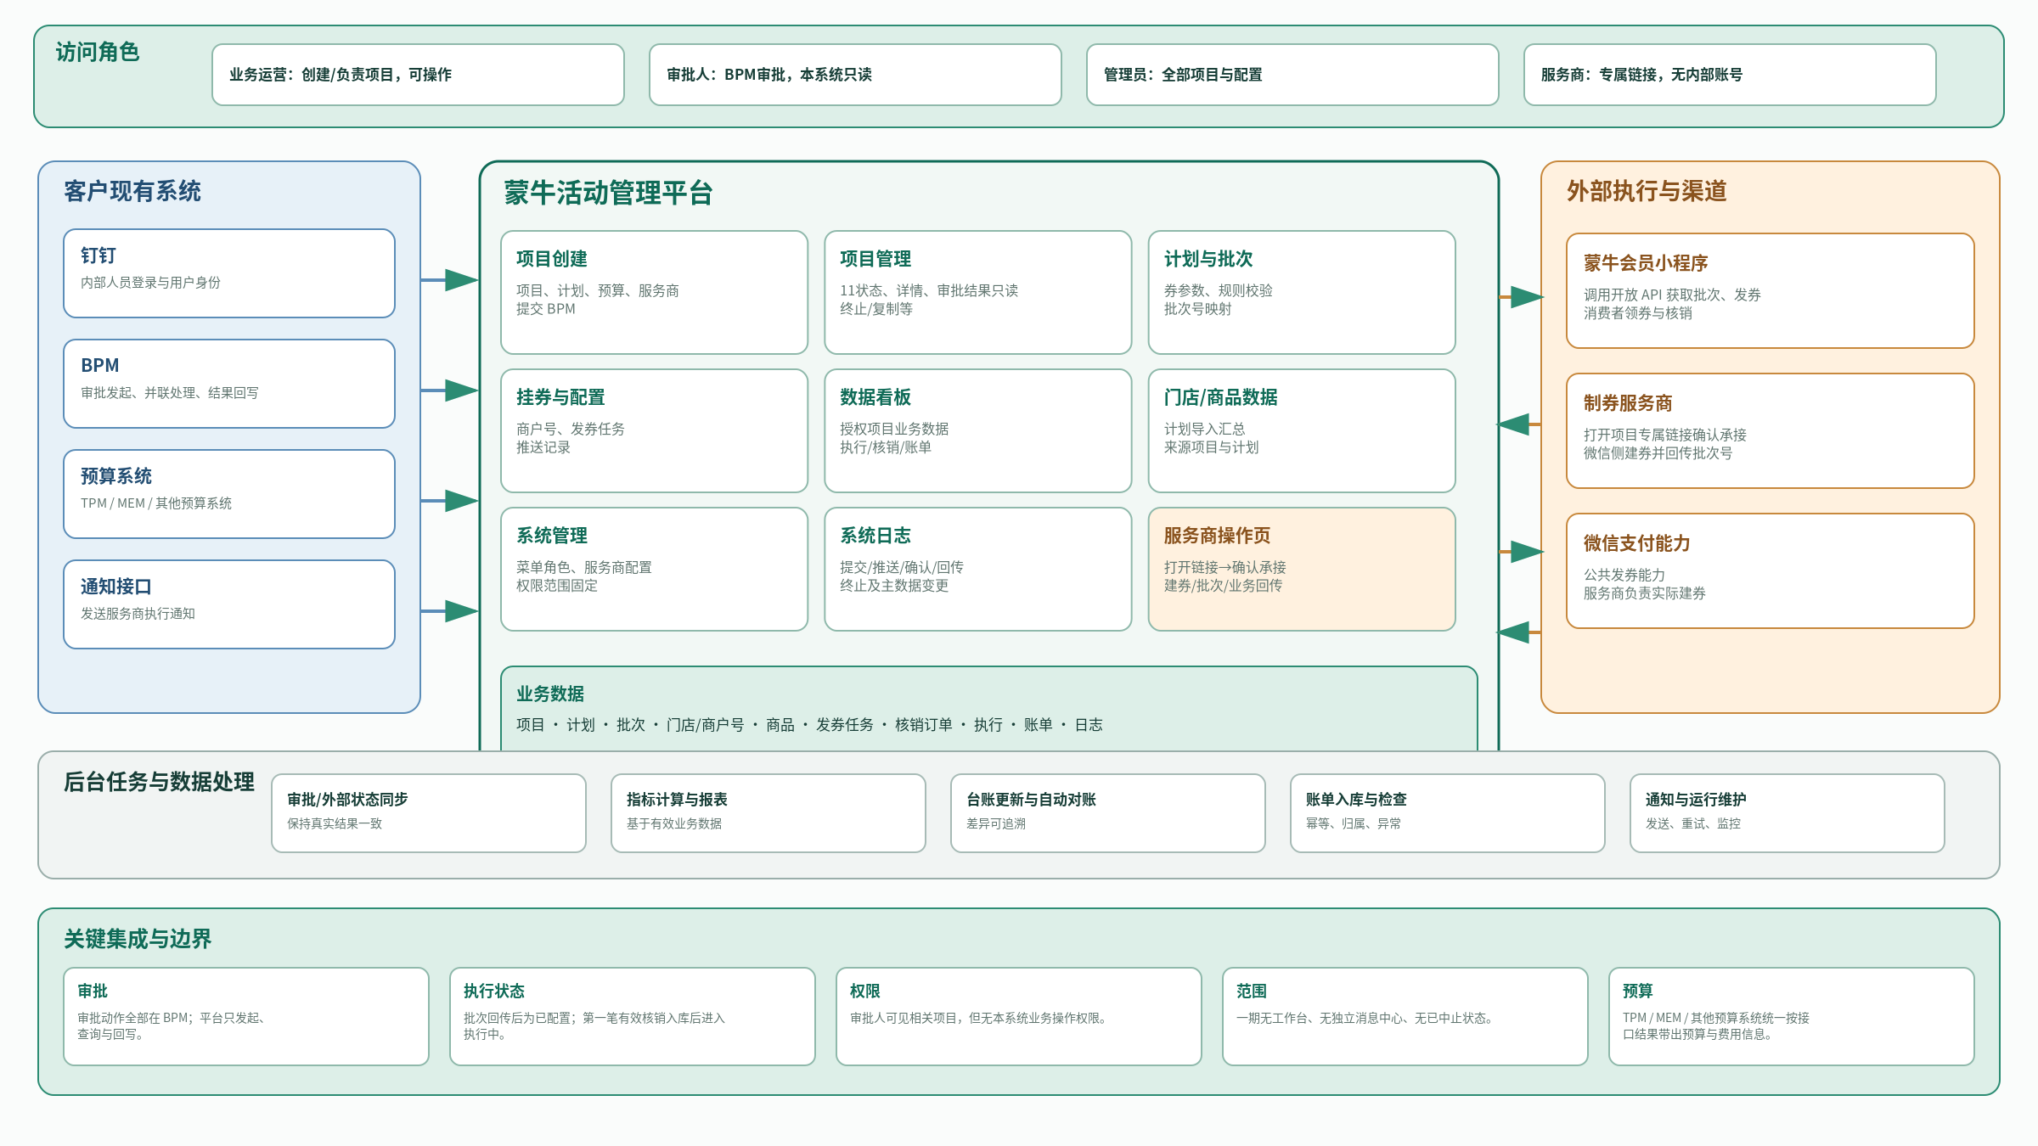

6.1 端到端主流程（七步）
步骤 | 动作 | 执行方 | 系统产出
创建项目并提交审批 | 维护项目、预算、服务商及计划方案，创建计划并提交 BPM 审批 | 业务运营 | 项目、稳定计划标识及报批快照
BPM 审批 | 并联审批并回写结果、处理人、时间及意见 | 审批人（BPM） | 审批结果及项目状态
完善批次配置 | 补充券参数、时间、发放控制、计划预算与活动明细 | 业务运营 | 配置及校验结果
推送服务商并确认承接 | 发送执行通知及项目专属链接；服务商进入确认页并确认承接 | 业务运营 / 服务商 | 发送结果、访问记录及确认结果
服务商建券并回传批次 | 微信侧建券，回传计划映射、批次号及商户号 | 服务商 | 有效批次映射及已配置状态
挂券与投放 | 维护可发券商户号，选择已配置批次创建发券任务并推送小程序 | 业务运营 / 小程序方 | 发券任务及实际推送结果
发券核销与数据回流 | 用户领券、到店核销；服务商持续回传核销、执行及账单并对账 | 小程序方 / 服务商 / 后台任务 | 第一笔有效核销触发执行中；有效数据、差异和查询结果
示意图 · 业务流程图
范围说明：业务数据按创建人、负责人或审批人范围可见，审批人只读；自然结束后停止新增配置和投放，继续接收已发生业务的数据回传及对账。
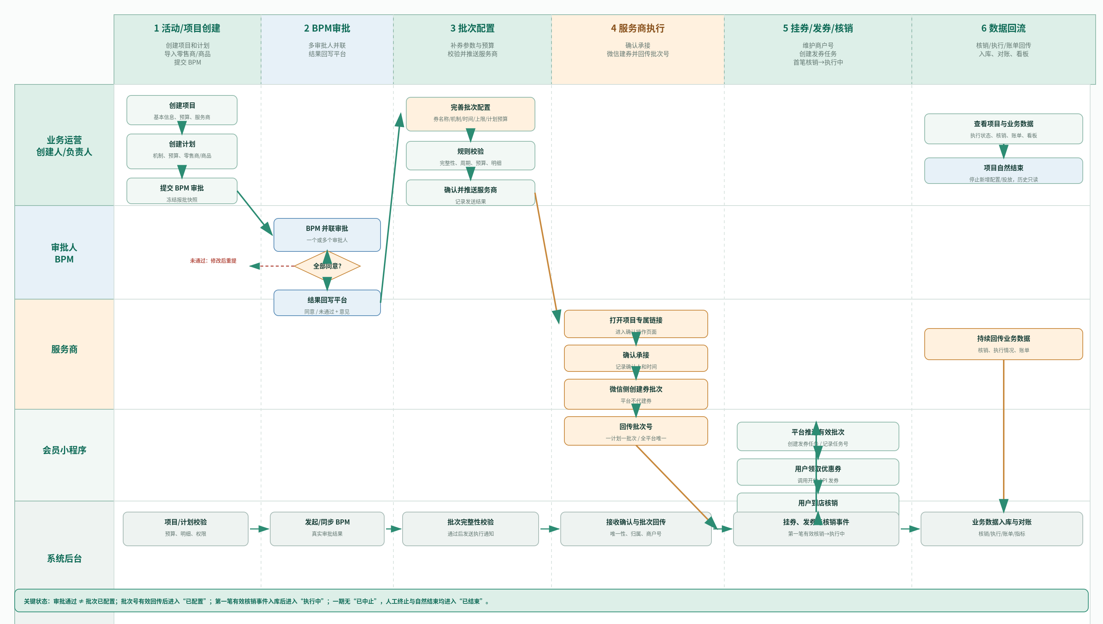

6.2 跨方交接点
交接点 | 交出方 | 接收方 | 交接内容 | 系统留痕
H-1 提交审批 | 业务运营 | 审批方 | 项目方案及计划 | 提交记录及方案快照
H-2 审批结果 | BPM | 平台 / 业务运营 | 审批结果、处理人、时间及意见 | 时间、处理人及结果
H-3 执行通知 | 业务运营 | 服务商 | 本期执行信息及专属入口 | 发送对象、发送时间、实际发送成功/失败结果及专属链接
H-4 服务商确认与批次回传 | 服务商 | 平台 | 确认承接、计划映射、批次及商户号 | 访问记录、确认人/时间、处理结果及失败原因
H-5 小程序投放 | 平台 | 会员小程序 | 批次信息及有效核销事件推送 | 任务及实际处理结果
H-6 业务数据回传 | 服务商 | 平台 | 核销、执行及账单 | 归属、去重及台账核对结果

6.3 通知与处理结果
事项 | 处理规则 | 系统表现
审批结果 | 复用公共审批接口 | 与实际审批结果一致
执行通知 | 业务主动发送 | 记录真实发送成功或失败
服务商确认 | 与通知及批次回传分别记录 | 确认不代表批次已齐备
数据处理 | 按有效回传及后台任务处理 | 不固定T+1到数承诺

说明
业务状态以有效动作和真实处理结果推进，不因原型演示或未经约定的超时提示自动改变。

七、状态机与流转规则

7.1 项目状态定义
原型为 4 个节点 / 11 个状态。状态随业务流程自动推进，不支持手工改状态；审批在 BPM 完成，系统只提交审批单并接收结果。
节点 | 状态 | 原型 key | 进入条件 | 业务含义
草稿 | 草稿 | editing | 新建项目未提交；或未通过后修改、尚未重新提交 | 可编辑、可提交；草稿不提供详情抽屉与批次计划入口
审批 | 审批中 | approving | 提交审批成功，BPM 审批任务处理中 | 报批内容锁定，等待审批结果；系统内无审批按钮
审批 | 已通过 | passed | BPM 所选审批人全部同意 | 可进入计划与批次，完善批次配置
审批 | 未通过 | rejected | BPM 任一审批人不同意 | 可编辑后重新提交
推送 | 待推送 | to_push | 审批通过且批次配置齐全 | 等待推送服务商
推送 | 已推送 | pushed | 确认推送成功，邮件已发出 | 配置锁定，等待服务商访问项目专属确认链接
推送 | 待确认 | to_confirm | 服务商通过有效项目专属链接进入确认操作页面 | 配置锁定，服务商已进入确认页面，等待确认承接
推送 | 已确认 | confirmed | 服务商在确认页面确认承接 | 配置锁定，开放批次回传入口
执行 | 已配置 | configured | 批次号回传并校验通过 | 批次号已回传并校验通过，可进入挂券与配置、创建发券任务并准备投放
执行 | 执行中 | running | 第一笔有效核销事件校验并成功入库 | 活动已产生实际核销，可查看计划、挂券与配置、数据看板及持续回传结果
执行 | 已结束 | finished | 项目周期结束或手工终止 | 历史只读；自然结束或人工终止均为已结束，并记录结束原因

7.2 状态 × 动作矩阵
矩阵只列原型页面可见动作；按钮可见性按矩阵渲染，越权调用接口一律返回「当前状态不允许该操作」。审批动作在 BPM 完成，系统内不提供同意 / 驳回 / 撤回。
状态 | 查看详情 | 编辑项目 | 提交审批 | 完善批次计划 | 推送服务商 | 重发邮件 | 复制链接 | 终止项目 | 复制为新项目
草稿 | — | 允许 | 允许 | — | — | — | — | — | —
审批中 | 允许 | — | — | — | — | — | — | — | —
已通过 | 允许 | — | — | 允许 | — | — | — | — | —
未通过 | 允许 | 允许 | 允许 | — | — | — | — | — | —
待推送 | 允许 | — | — | 允许 | 允许 | — | — | 允许 | —
已推送 | 允许 | — | — | — | — | 允许 | 允许 | 允许 | —
待确认 | 允许 | — | — | — | — | 允许 | 允许 | 允许 | —
已确认 | 允许 | — | — | — | — | 允许 | 允许 | 允许 | —
已配置 | 允许 | — | — | — | — | — | — | 允许 | —
执行中 | 允许 | — | — | — | — | — | — | 允许 | —
已结束 | 允许 | — | — | — | — | — | — | — | 允许
• 「完善批次计划」在「已通过」项目卡片上直接提供；「待推送」项目通过「计划与批次」逐条补充，配置完成后才可推送。
• 本期页面不提供删除项目或删除计划入口；草稿纠错通过编辑完成，已提交过的计划不可删除。
• 执行阶段的页面入口单独见下表。
状态 | 计划与批次 | 挂券与配置 | 数据看板
已配置 | 允许 | 允许 | —
执行中 | 允许 | 允许 | 允许
其他状态 | — | — | —

7.3 关键流转的前置校验
提交审批（草稿 / 未通过 → 审批中）
1. 项目名称、活动负责人、联系方式、预算单号、核销预算、预算凭证、服务商、至少 1 名项目审批人必填。
2. 预算单号按所选预算系统校验；不存在或未审批直接拦截，并提示具体单号。
3. 预算数据及接口以实际对接结果为准。
4. 活动周期起止必填，开始日期不晚于结束日期。
5. 至少 1 个计划；每个计划的机制、机制类型、活动零售商明细（≥1 条）、活动商品明细（≥1 条）均完整。
6. 提交后生成 16 位项目编号并冻结本次报批方案快照；后续配置不覆盖原始报批信息。
审批结果回写（审批中 → 已通过 / 未通过）
1. 审批为并联审批，审批人之间无先后、无分级；所选审批人全部同意回写「已通过」，任一人未通过回写「未通过」。
2. BPM 回写每位审批人的结果、处理时间和审批意见；系统只读展示，不提供同意、驳回、撤回等审批动作。
3. 已通过后进入批次配置；未通过可编辑后重新提交，审批意见保留在项目详情时间轴。
推送服务商（待推送 → 已推送）
推送确认文案：请确认，与本项目配置名单中的零售商已达成合作，且已通知零售商打开单品回传操作。避免因名单信息错漏，或合作尚未达成、后续中止等原因产生消费者客诉，或其他数据披露风险。按钮为「暂不推送」和「确认推送」。
1. 项目下计划数大于 0。
2. 全部计划「校验通过」（见 7.4）；存在未完成计划时，拦截并列出未完成计划名称。
3. 推送前校验计划预算不超过项目核销预算。
4. 推送前展示合作及单品回传风险确认；取消不变更状态，确认后记录推送人、时间、计划及通知结果。正式通知失败不得误记成功。
服务商确认（已推送 / 待确认 → 已确认）
1. 令牌有效且未过期。
2. 项目仍处于已推送 / 待确认状态。
3. 确认后写入确认时间与确认人，项目进入已确认；批次回传入口开放。
批次号回传（已确认 → 已配置）
1. 批次号按全平台唯一校验，冲突行标红并拦截整批提交。
2. 校验通过后写入批次号与配置时间，项目进入已配置，等待服务商上传账单。
开始执行（已配置 → 执行中）
1. 第一笔有效核销事件经接口校验并成功入库后，项目进入执行中。
2. 执行中可查看计划与批次、挂券与配置、数据看板；终止后进入已结束，全部写操作关闭。

7.4 批次配置完整性
配置情况 | 判定 | 处理
待补充 | 批次信息表单未填写（券名称、面额、门槛、时间、上限均空） | 计划行显示「补充配置」
存在缺项 | 表单已填但存在必填缺失或规则不通过 | 抽屉内提示缺失项，保存不通过
校验通过 | 全部必填完整、规则通过、零售商明细 ≥1 条 | 计划行显示「明细」，项目可推送
配置完整性不等于微信侧已建券或审核。计划列表按项目状态派生显示「待推送 / 已推送 / 待服务商确认 / 已确认 / 已配置 / 进行中 / 已结束」等汇总状态；筛选条提供待完善、待配置、进行中、已结束 4 个选项。

7.5 异常与终止
场景 | 处理 | 留痕
审批未通过 | 项目进入未通过；可编辑后重新提交；审批意见由 BPM 回写 | 审批人、结果、时间及意见
周期结束 | 停止新增配置及投放，保留历史数据和已发生业务的回传对账 | 结束时间
通知失败 | 记录失败并按约定重试，不误记成功 | 对象及结果
超时未确认 | 已推送 / 待确认状态不变；卡片标红并支持重发 | 重发次数与时间
批次号冲突 | 回传时校验全平台唯一，冲突行标红并拦截整批提交 | 冲突批次号与占用方
终止 | 待推送、已推送、待确认、已确认、已配置、执行中可终止；终止后进入已结束，全部写操作关闭，释放未核销预算 | 终止时间、操作人
计划 / 项目删除 | 本期不提供删除项目或删除计划入口；已提交过的计划不可删除 | —
历史数据 | 有效关联或核销记录不得直接覆盖 | 历史归属

八、功能需求
功能条目说明
功能编号关联业务规则与检查要点。各项按授权、正常、失败和重复请求场景验证，不采用未约定的通过率或优先级门槛。

8.1 登录与访问框架
内部用户通过钉钉单点登录，按角色和项目创建人、负责人或审批人范围访问；服务商通过令牌进入授权项目。
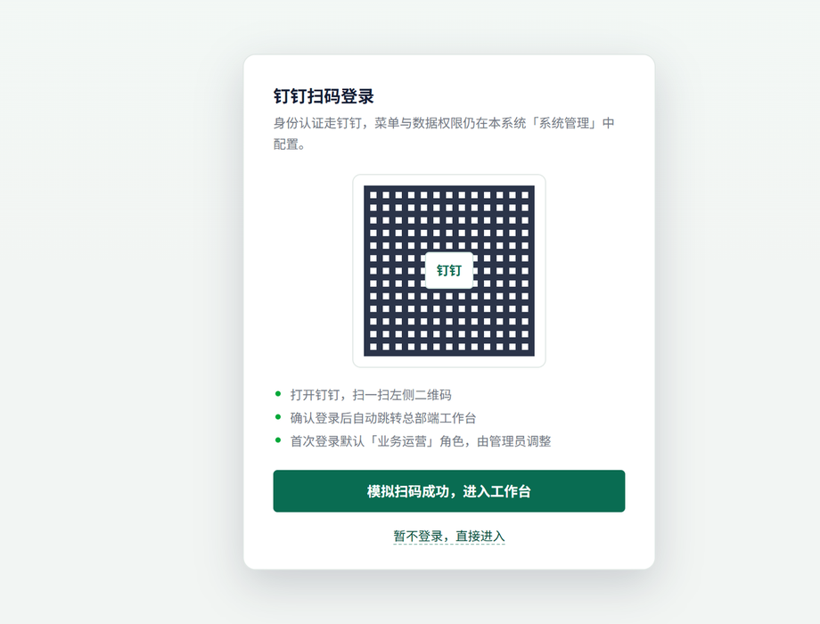
界面示例 · 钉钉扫码登录页
编号 | 功能 | 规则要点 | 功能检查要点
FR-01 | 钉钉单点登录 | 未登录访问任意页面重定向至钉钉扫码；登录成功后回跳原地址；登录态失效给出重新登录提示 | ① 未登录访问项目管理被拦截；② 扫码成功后回到原页面；③ 会话过期后操作提示重新登录，不出现白屏
FR-02 | 角色与菜单 | 内部管理员及业务运营按授权访问，服务商只使用项目入口。 | 菜单隐藏与接口授权同时生效，业务用户不可进入系统管理。
FR-03 | 退出登录 | 顶栏提供退出，退出后清理会话并回登录页 | 退出后浏览器后退无法回到已登录页面

8.2 项目创建
填写基本信息、预算、服务商、项目审批人和批次计划，提交 BPM 审批；审批通过后补充券参数。
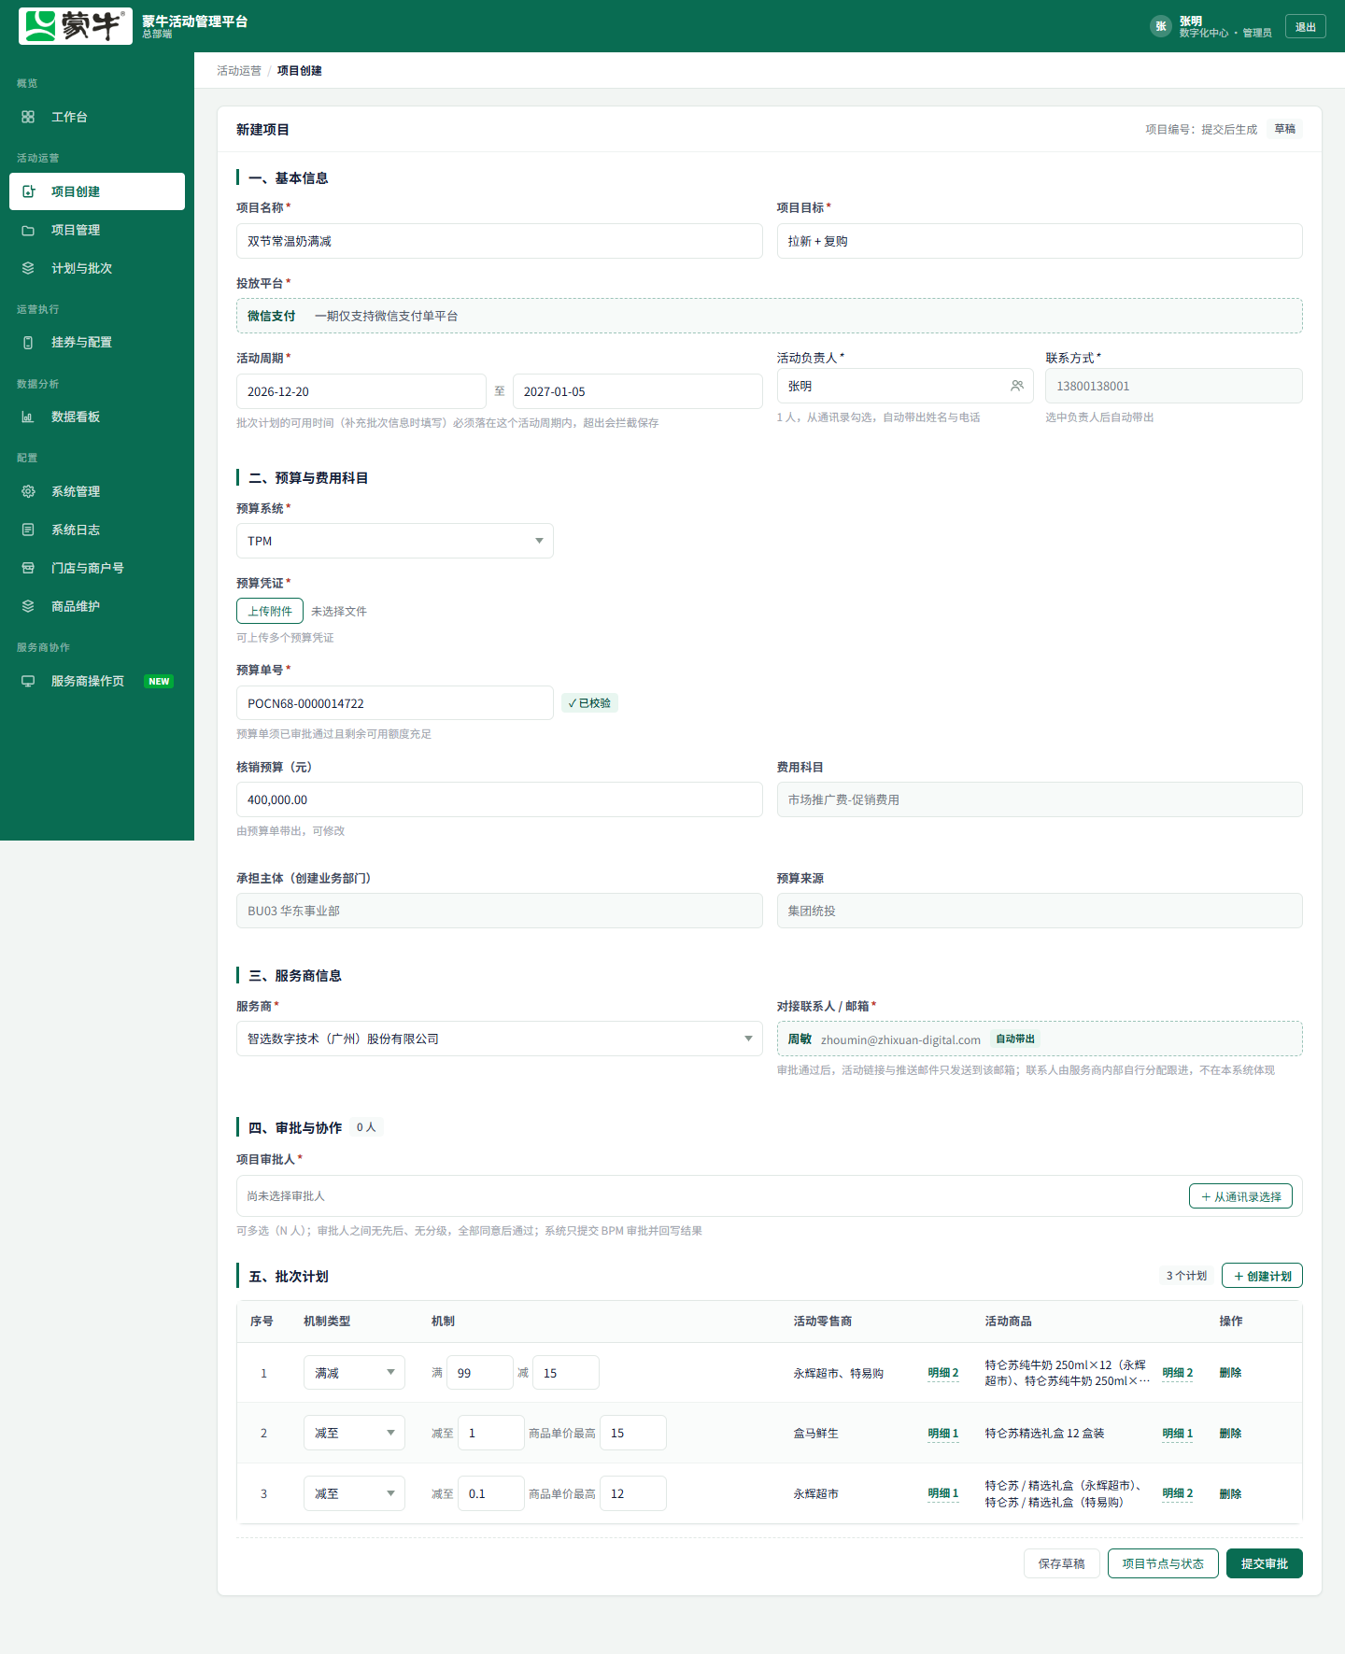
界面示例 · 项目创建功能页（当前原型，规则以正文为准）
编号 | 功能 | 规则要点 | 功能检查要点
FR-04 | 新建项目基本信息 | 项目名称、项目目标、投放平台（固定微信支付）、活动周期、活动负责人、联系方式 | 必填项缺失时按字段提示，不整页报错；活动周期可用日期控件选择并显示 YYYY-MM-DD
FR-05 | 预算校验 | 选择 TPM / MEM / 其他预算系统，填写预算凭证及预算单号，校验后带出预算与费用信息。 | 无效预算单号拦截；正式接口以联调为准。
FR-06 | 服务商选择 | 选择服务商后自动带出唯一对接联系人与邮箱，只读；不允许多联系人 | 选择后联系人、邮箱自动填充且不可改；一家服务商仅一条联系人记录
FR-07 | 批次计划逐行维护 | 每行含机制（文案）、机制类型（满减 / 减至，默认满减）、活动零售商明细、活动商品明细；计划名称按序号自动生成 | ① 可增删行；② 计划名称显示为「计划1、计划2」；③ 机制为空时提交被拦截并指出第几行
FR-08 | 零售商明细维护 | 逐行维护或按模板导入；字段见 9.2；至少 1 条 | ① 明细抽屉可增删行；② 导入后可回填；③ 0 条时提交被拦截
FR-09 | 活动商品明细维护 | 商品名称必填；69 码或店内码至少一项，填写店内码须填所属零售商；同批次 69 码或店内码重复拦截。 | 缺项、重复及数量超限分别提示。
FR-10 | 提交审批 | 项目审批人必填可多选；提交生成 16 位项目编号并冻结报批快照，提交至 BPM。 | 缺项拦截；进入审批中，审批人在 BPM 并联处理。

8.3 项目审批与 BPM 对接
系统提交审批并接收 BPM 回写；多名审批人并联，详情展示每人结果、处理时间、意见及同意人数。
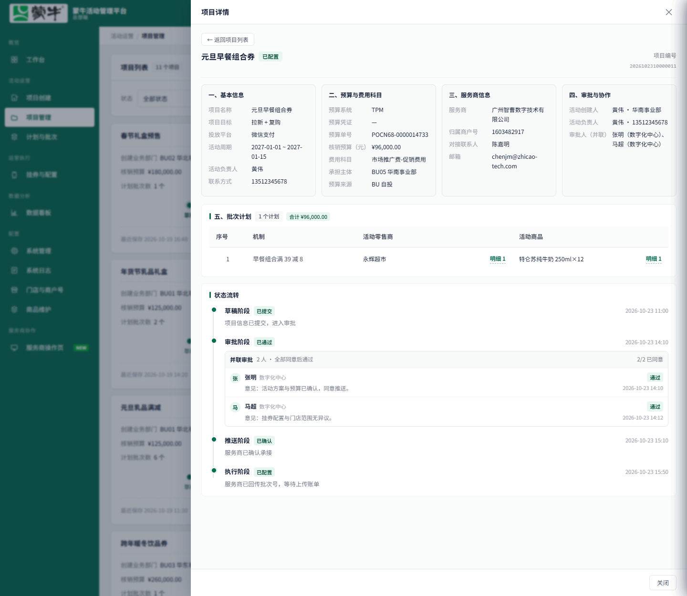
界面示例 · 项目详情 · 并联审批结果与四节点时间轴
编号 | 功能 | 规则要点 | 功能检查要点
FR-11 | 审批发起 | 选择一个或多个项目审批人，提交 BPM 并保存报批快照。 | 缺审批人时不能提交；不展示系统内审批操作。
FR-12 | 审批详情 | 项目详情四节点时间轴展示每位审批人的结果、处理时间、意见及已同意人数。 | 未处理人与未到达节点正确显示。
FR-13 | 审批结果同步 | 并联审批：全部同意为已通过，任一未通过为未通过；接收 BPM 回写。 | 系统无同意、驳回、撤回按钮；回写可追溯。

8.4 项目管理
模块目标：一个列表看清所有项目的状态、进度与下一步该做什么。
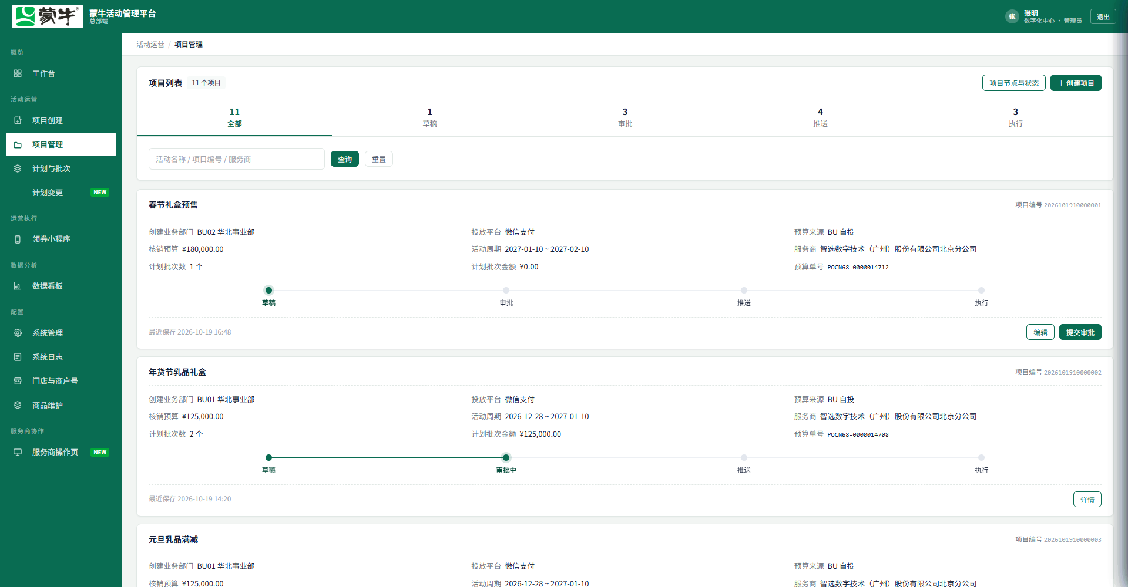
界面示例 · 项目管理列表与四节点状态筛选
编号 | 功能 | 规则要点 | 功能检查要点
FR-14 | 项目列表与状态筛选 | 状态下拉按草稿、审批、推送、执行四节点分组，显示 11 个状态及数量；卡片展示四节点进度。 | 筛选与数量联动；已到达节点显示最终状态。
FR-15 | 卡片动作 | 按钮名称及状态对应关系见7.2，与当前原型实际按钮文字一致；页面与接口同时校验权限和项目归属。 | 无效状态及越权请求被拒绝，失败不误推进状态。
FR-16 | 项目详情 | 展示项目基本信息及四节点时间轴，审批节点展示人员结果和意见；未到达节点显示未开始。 | 时间与状态来自实际记录；不提前显示待推送或执行中。
FR-17 | 未通过后重新提交 | 审批未通过后可编辑并重新提交 BPM。 | 原审批意见和历史记录可追溯。
FR-18 | 自然结束 | 项目周期结束后进入已结束；历史只读，已发生业务回传与对账继续处理。 | 结束后不能新增配置或投放。

8.5 计划与批次
推送锁定：仅已通过 / 待推送且计划待完善时提供补充配置。推送后全部计划和批次配置只读，待完善行显示已锁定；接口也须拒绝直接编辑。
券图生产要求：文件应持久化至对象存储并记录文件名及上传时间，明细显示缩略图，服务商可按计划 ID 下载或打包。存储、审核与删除策略待确认。
模块目标：补齐计划执行信息并与服务商回传的外部批次建立稳定映射。
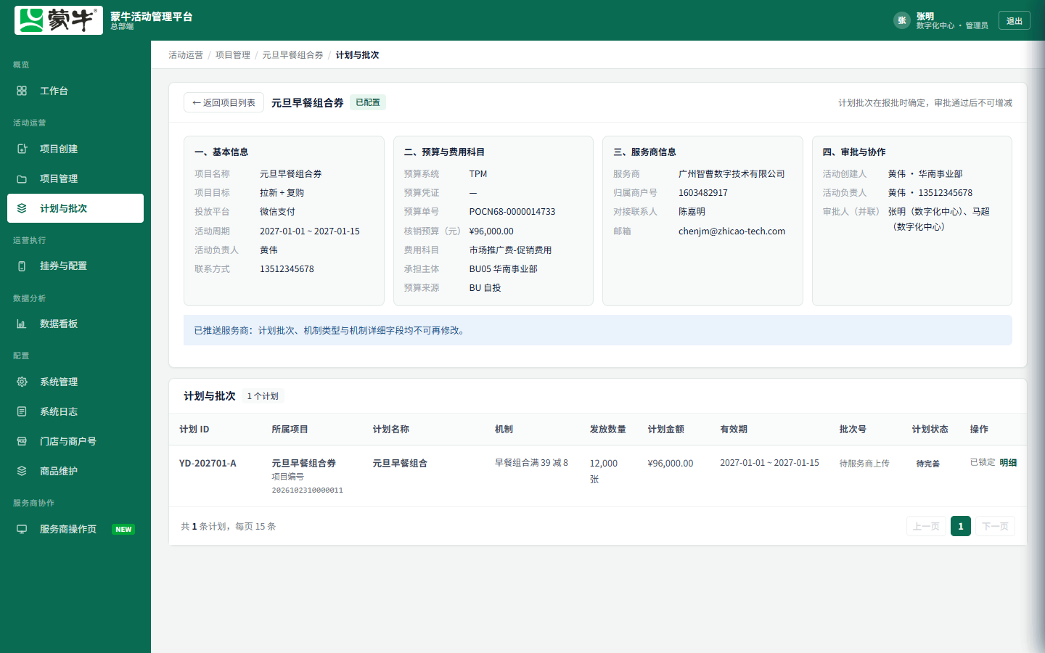
界面示例 · 计划与批次列表（推送后锁定）
编号 | 功能 | 规则要点 | 功能检查要点
FR-19 | 两种进入方式 | 菜单进入看全部计划与批次；从项目进入只显示该项目，并在顶部展示项目基本信息、预算、服务商三段 | ① 两种入口数据范围正确；② 项目入口不改动项目数据
FR-20 | 计划列表 | 展示计划 ID、所属项目编号、名称、机制、发放数量、金额、有效期、批次号、计划状态及操作。 | 支持状态筛选；推送后配置锁定。
FR-21 | 补充批次信息 | 补充券名称、机制、时间、数量、限领及说明，批次号由服务商回传。 | 字段含义与第九章一致，补配置不表示微信侧建券成功。
FR-22 | 券字段校验 | 券名称≤9个汉字；使用说明≤1024字；发放总上限为≥6的整数；单人限领≥1且不超过总上限。 | 边界值及超限输入拦截。
FR-23 | 可用时间 | 起止时间在项目周期内，跨度≤90天；支持有效期内任意时间或领券后 N 天。 | 周期外或超90天拦截。
FR-24 | 明细与保存 | 零售商及商品明细各至少一条，配置缺项时不能进入有效执行。 | 指出缺失明细，保存配置不自动生成外部批次。
FR-25 | 计划详情 | 抽屉查看计划全量信息与两张明细表，含导入来源标记 | 详情与表单一致，明细可追溯来源

8.6 服务商操作页
下载工作簿包括批次计划、活动零售商、活动商品、可发券商户号、填写说明五个 Sheet；商户号 Sheet 仅有微信商户号一列，批次计划不含批次状态。
回传模板列：项目编号、计划 ID、计划编号、计划名称、券名称、批次号、微信商户号；批次号全局唯一，商户号须在门店库及小程序清单中。
模块目标：服务商通过项目专属入口处理项目确认和本期数据回传。
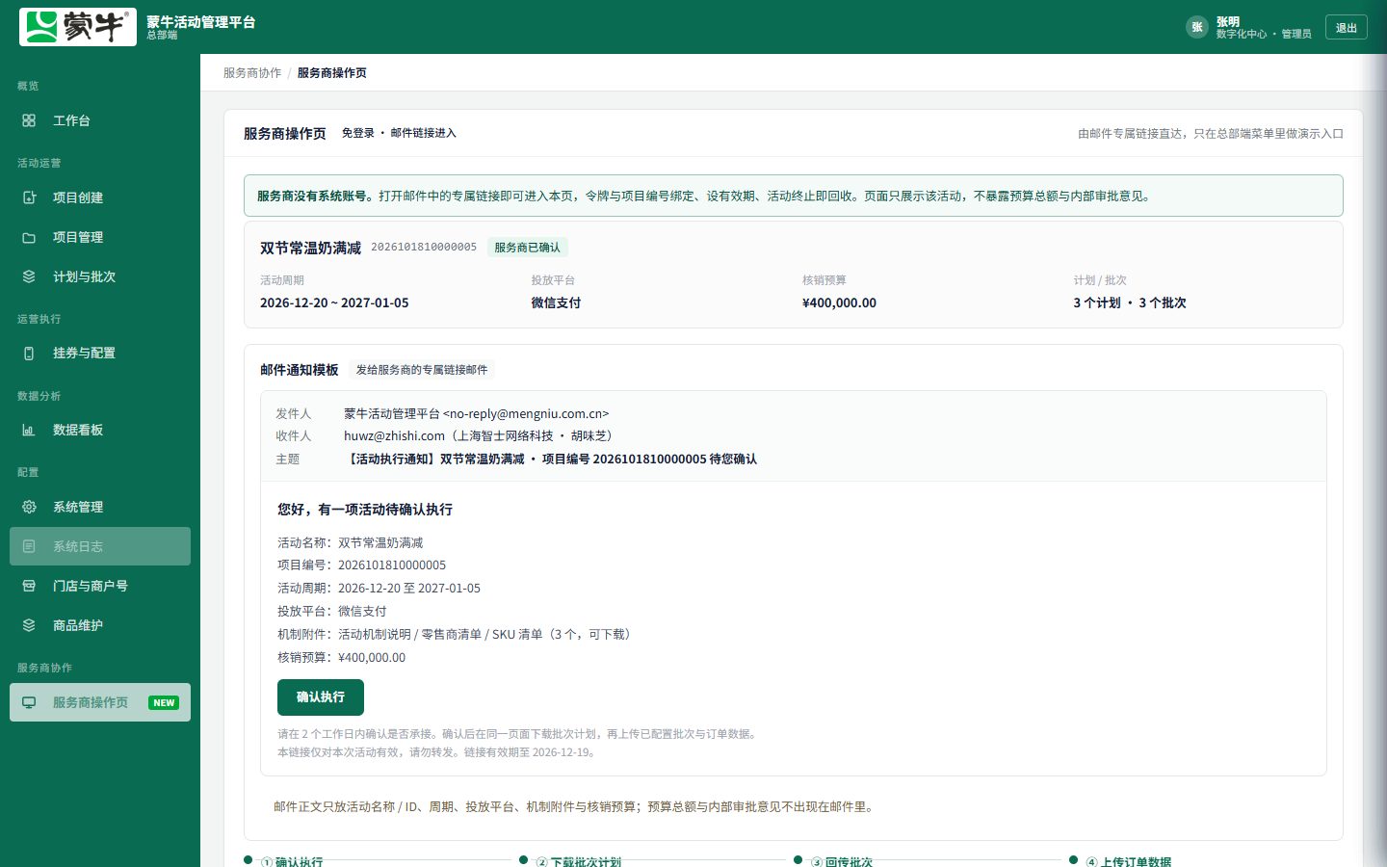
界面示例 · 服务商操作页（邮件专属链接进入）
编号 | 功能 | 规则要点 | 功能检查要点
FR-26 | 访问与摘要 | 项目专属授权入口显示本项目基本信息及处理结果。 | 无效或越权访问拒绝，不显示内部审批信息。
FR-27 | 确认执行 | 服务商确认后记录确认人与时间，项目更新为已确认；后续配置与执行状态分别推进。 | 重复确认不产生重复记录。
FR-28 | 下载批次计划与券图 | 工作簿含批次计划、活动零售商、活动商品、可发券商户号、填写说明五个 Sheet；券图按计划 ID 命名并可打包。 | 商户号表仅一列；批次计划不含批次状态。
FR-29 | 回传批次及商户号 | 批次号 6–20 位数字、全局唯一；商户号 8–10 位数字，已登记门店库且在小程序清单内。 | 逐条反馈结果，非法行拒绝。
FR-30 | 业务数据回传 | 接收约定核销、执行及账单数据，关联有效项目计划批次。 | 合法数据交后台检查；不新增独立订单上传管理模块。
FR-31 | 执行通知内容 | 包含项目名称、标识、周期及本期执行信息和授权入口。 | 只向服务商对接邮箱发送，不含内部审批意见；不增加机制附件管理。

8.7 挂券与配置
可发券商户号由小程序详情维护，格式为 8–10 位数字；已有推送批次后清单锁定。服务商配券、批次配置及回传须校验清单。维护责任及锁定时点待业务确认。
面向蒙牛会员服务中心维护可发券商户号，推送有效批次并保留发券任务和推送记录。
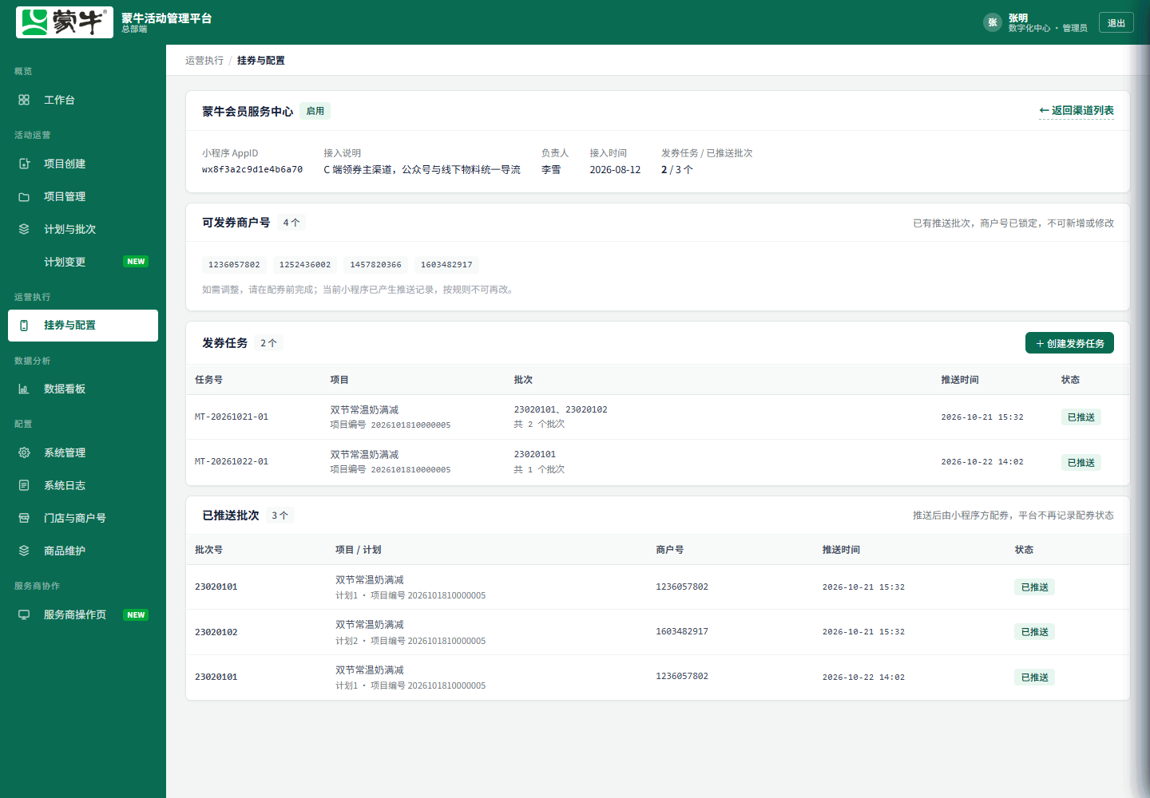
界面示例 · 挂券与配置
编号 | 功能 | 规则要点 | 功能检查要点
FR-32 | 小程序与可发券商户号 | 仅蒙牛会员服务中心；维护 8–10 位商户号清单，已有推送批次后清单锁定。 | 批次配置及回传均校验清单。
FR-33 | 创建发券任务 | 只允许选择“已配置”或“执行中”项目；列出项目中服务商已回传批次号、且尚未推送到当前渠道的有效批次（批次号 / 计划 / 面额 / 门槛 / 商户号 / 有效期）；勾选核对后一次推送，生成任务号 | ① 未确认或未配置项目不可选；② 无批次号不可选；③ 同渠道已推送批次不重复出现；④ 任务号唯一
FR-34 | 发券任务与已推送批次 | 任务按任务号归并展示项目、批次、推送时间；已推送批次为全量列表，含批次号、项目·计划、商户号、推送时间、推送结果 | 任务与批次记录一一对应；同渠道同批次不重复推送，处理结果可追溯。

8.8 门店与商户号
展示活动零售商汇总的门店编码、零售商、门店名称、省市、微信商户号及经纬度，按授权范围查询。
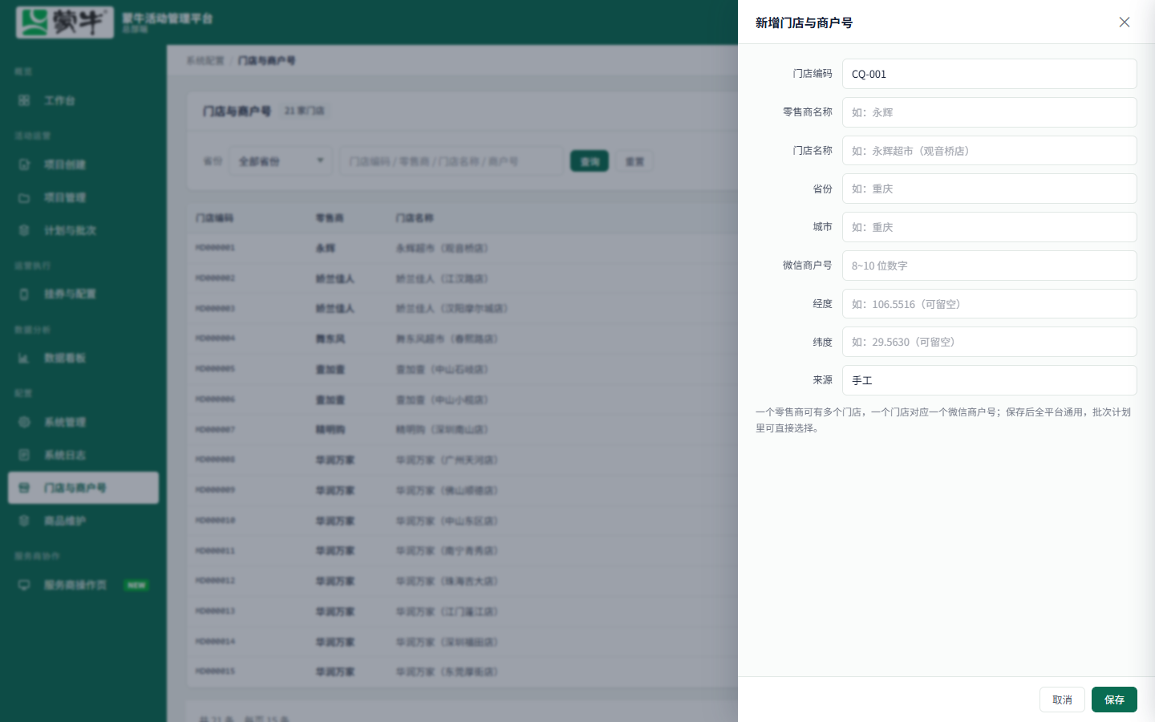
界面示例 · 门店与商户号（新增门店与商户号弹窗）
编号 | 功能 | 规则要点 | 功能检查要点
FR-35 | 门店数据入库 | 门店编码来自客户系统，非空且全平台唯一，不自动生成；记录零售商、省市、商户号及经纬度。 | 编码按文本保留原值；展示经纬度。
FR-36 | 计划导入汇总 | 业务从项目批次计划导入活动零售商明细，逐行校验后将合法记录汇总入库。 | 异常行返回行号、字段及原因，合法行和来源项目、计划可追溯。
FR-37 | 入库结果查询 | 按创建人、负责人或审批人范围查询相关门店数据。 | 页面及接口拒绝未授权查询。

8.9 商品维护
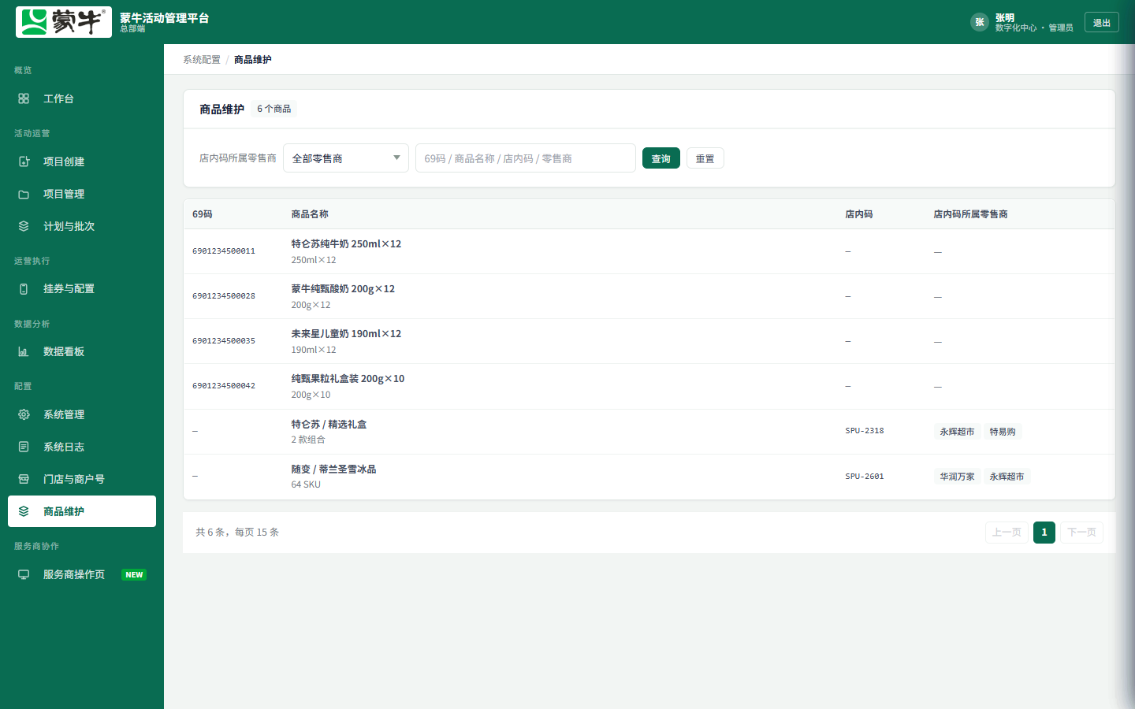
界面示例 · 商品维护列表
编号 | 功能 | 规则要点 | 功能检查要点
FR-38 | 商品列表字段 | 按商品列表展示69码、商品名称、店内码、店内码所属零售商、状态；操作列不作为商品业务字段。 | 以列表字段为准，不增加编辑页中的额外字段。
FR-39 | 商品入库校验 | 活动商品明细由项目批次计划导入；69码与店内码至少一项，店内码须有所属零售商，编码按文本处理。 | 缺项或重复返回原因，合法记录汇总入库并关联来源项目、计划。
FR-40 | 商品入库与查询 | 按项目授权查询活动商品明细及历史零售商关联。 | 保留来源和历史关联。

8.10 数据看板
看板展示核销订单分析、核心指标及趋势；正式数据来源与指标口径另行确认，演示值不作为正式数据。
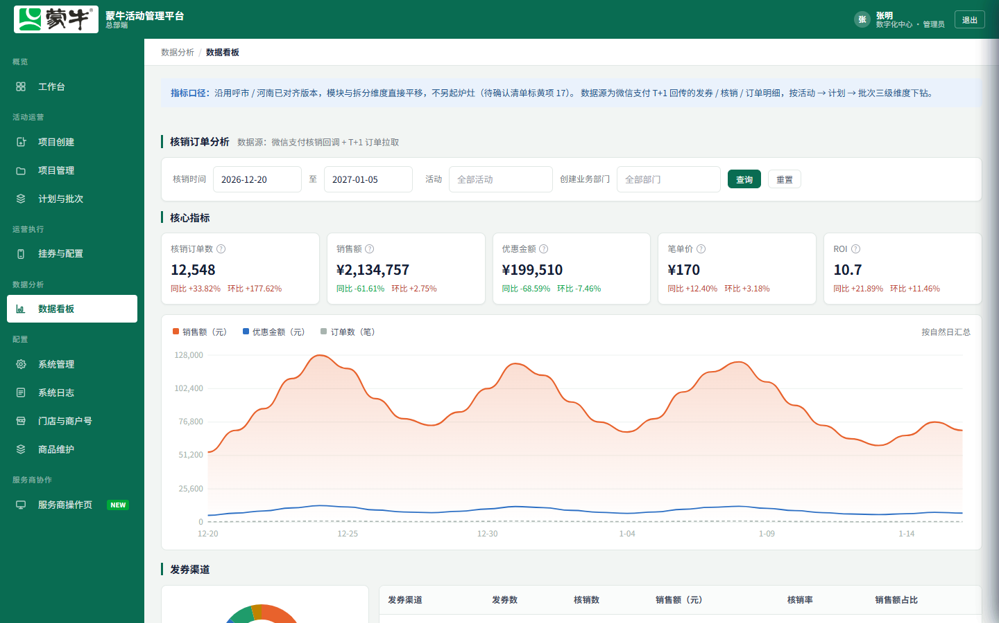
界面示例 · 数据看板（核销订单分析）
编号 | 功能 | 规则要点 | 功能检查要点
FR-41 | 看板查询 | 按日期和项目查询授权范围内的有效业务数据。 | 仅返回授权结果。
FR-42 | 查询权限 | 按创建人、负责人或审批人校验项目范围。 | 页面与接口均拒绝越权。
FR-43 | 数据一致性 | 页面使用有效回传及后台处理结果。 | 无数据时展示空结果，不能填入原型示例值。
FR-44 | 数据解释 | 本期不确定具体指标、公式、图表组合或固定T+1时效。 | 看板不把原型指标及扩展分析写成已实现要求。

8.11 系统管理
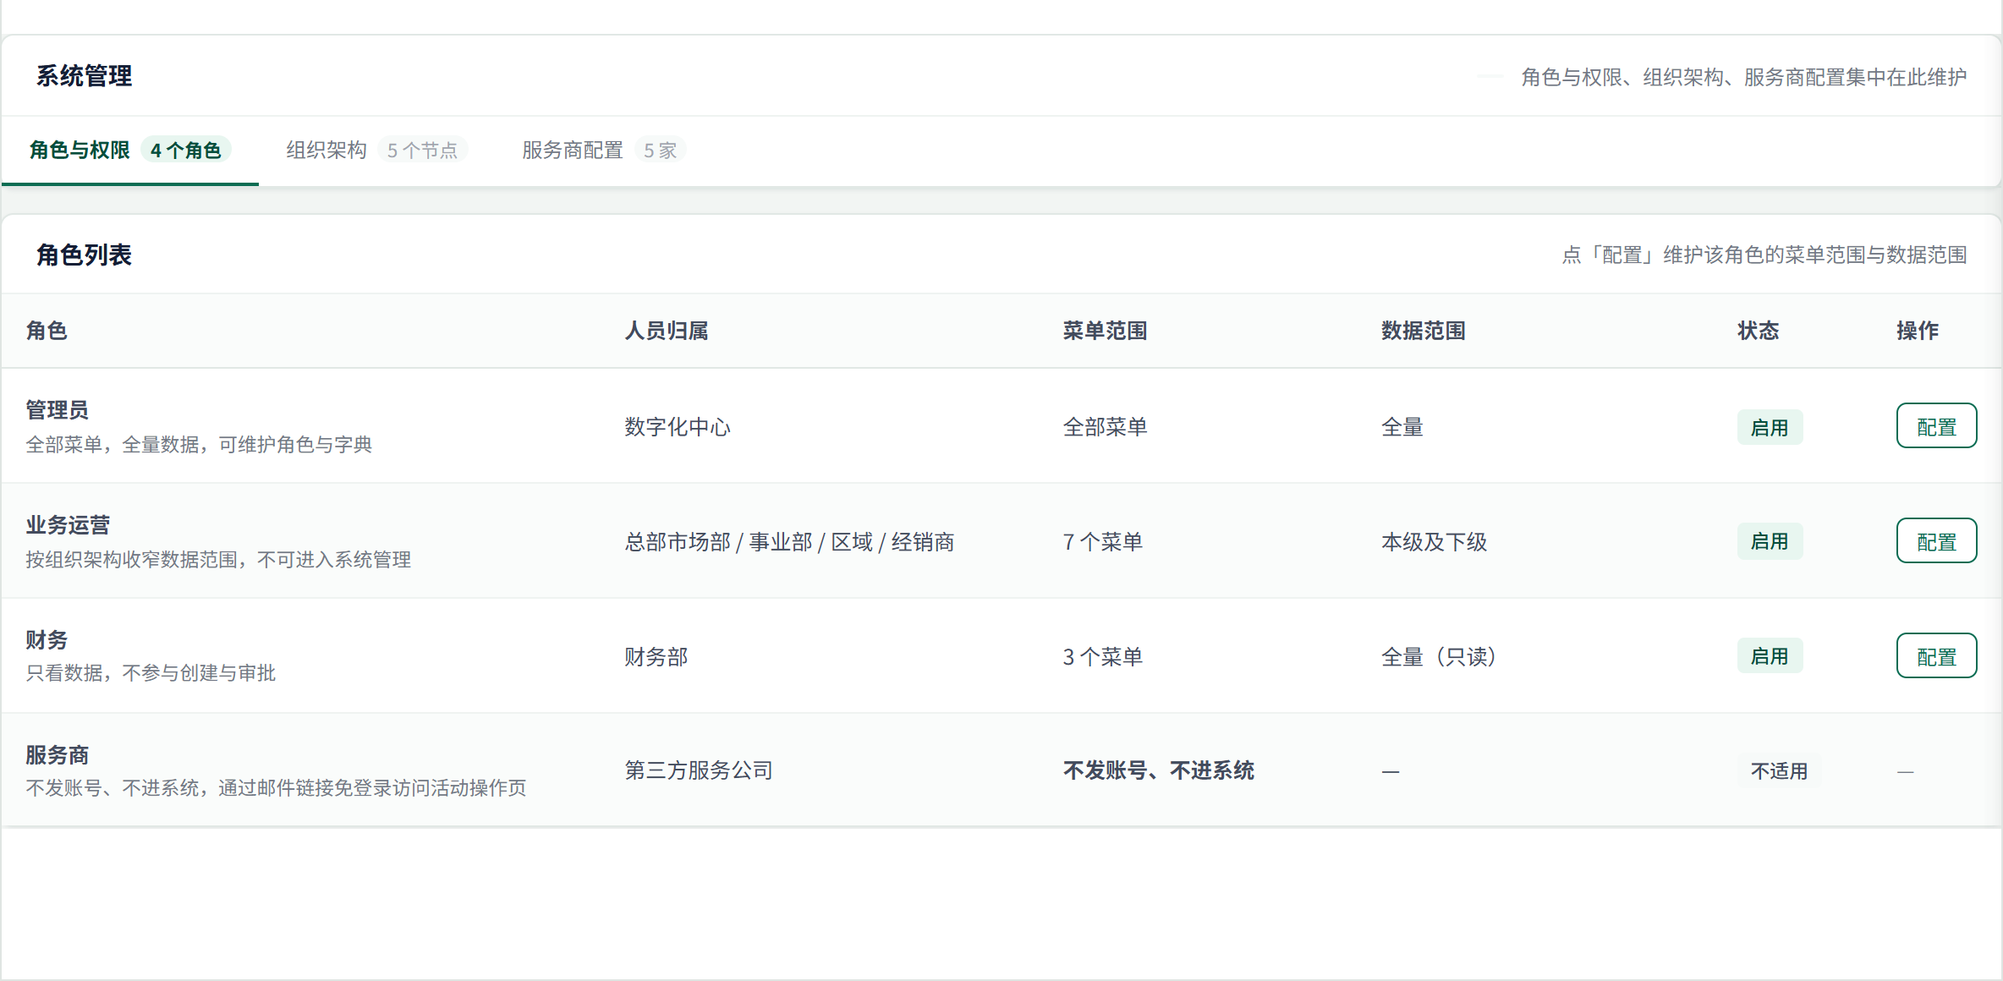
界面示例 · 系统管理 · 角色与权限
编号 | 功能 | 规则要点 | 功能检查要点
FR-45 | 角色与权限 | 管理员可见全部项目；业务运营可见创建、负责或审批的项目；菜单按角色控制。 | 页面和接口同时校验。
FR-46 | 项目数据权限 | 范围固定为创建人、负责人、审批人，不提供数据范围配置。 | 越权请求拒绝。
FR-47 | 服务商配置 | 每家公司唯一对接联系人与邮箱、承接平台、启用状态；修改不影响历史项目已记录的收件人 | ① 一家服务商仅一条联系人；② 改配置后历史项目详情中的联系人不变

8.12 系统日志
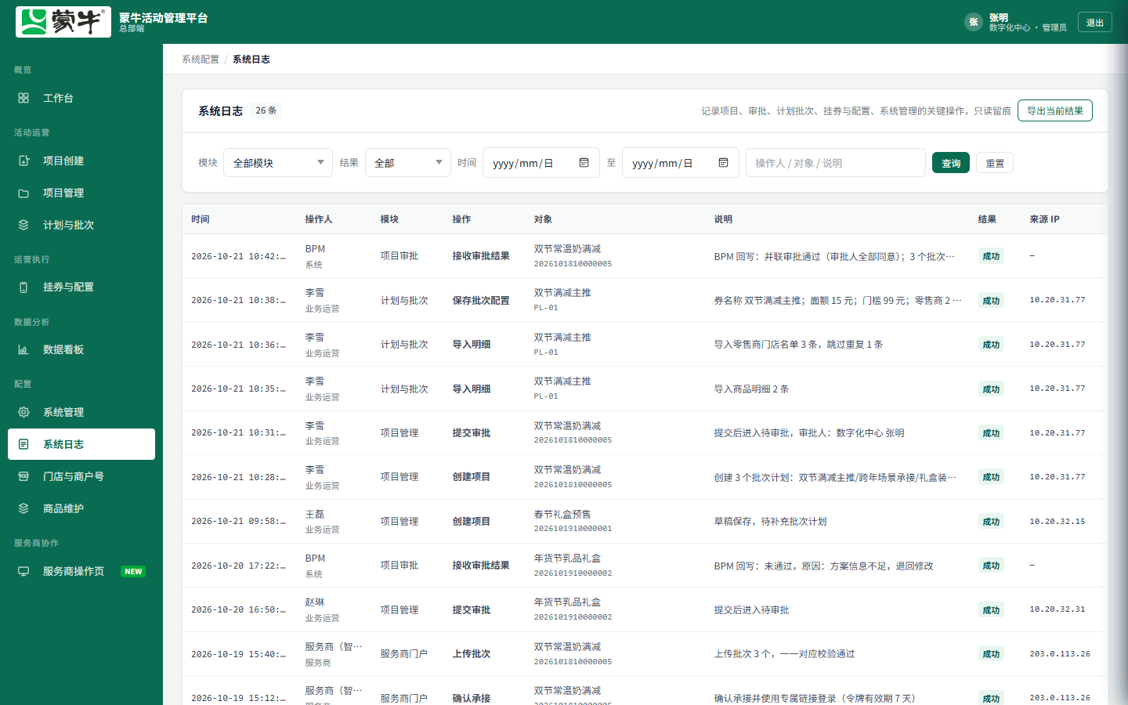
界面示例 · 系统日志列表
编号 | 功能 | 规则要点 | 功能检查要点
FR-48 | 关键操作留痕 | 记录时间、操作人、模块、操作、对象、说明及实际结果。 | 提交、审批、通知、确认、回传及终止等记录可追溯。
FR-49 | 日志查询 | 按模块、结果、时间和关键字筛选，只读，可导出当前结果。 | 筛选和导出遵守项目授权范围。

日志使用要求
生产留存按客户环境策略执行，普通用户不得编辑或删除关键业务记录。

8.13 开放 API 与后台任务
说明：本模块无独立功能页面，接口与后台任务以本章表格及第十章接口清单为准。
编号 | 功能 | 规则要点 | 功能检查要点
FR-50 | 发券小程序 API | 接口鉴权、批次查询、优惠券发放、批次信息推送、核销事件推送五项 | 五项接口按契约返回，异常码齐全，联调通过
FR-51 | 制券服务商 API | 接口鉴权、项目确认接收、计划及批次回传、核销事件回传、执行情况回传、账单数据回传六项 | 同上；批次回传须校验唯一性与商户号存在性
FR-52 | 接口幂等 | 按请求及业务唯一标识处理重复写请求。 | 同一业务重复请求不重复发券或入库。
FR-53 | 后台任务 | 完成五项后台处理，使用公共接口及同一业务数据。 | 执行结果与异常可追溯，频率及重试依接口和运行约定。

九、字段级规则与校验
字段规则说明
本章供开发与测试核对字段含义及校验。日期表达统一，金额明确单位，编码按文本处理；微信侧额外限制遵循实际接口。

9.1 项目创建字段
分区 | 字段 | 必填 | 类型 / 长度 | 校验规则 | 来源
基本信息 | 项目名称 | 是 | 文本 | 必填，含义与项目方案一致。 | 手工
基本信息 | 项目目标 | 是 | 文本 | 说明本次活动目标。 | 手工
基本信息 | 投放平台 | 是 | 枚举 | 一期固定「微信支付」 | 系统
基本信息 | 活动周期（起 / 止） | 是 | 日期 | 起始不晚于结束；批次可用时间须落在其内 | 手工
基本信息 | 活动负责人 | 是 | 文本 | 必填，含义与项目方案一致。 | 手工
基本信息 | 联系方式 | 是 | 文本 | 填写有效联系方式。 | 手工
预算与费用 | 预算系统 / 凭证 / 预算单号 | 是 | 枚举 / 文本 | 按 TPM、MEM 或其他预算系统校验 | 手工及预算接口
预算与费用 | 核销预算 | 是 | 金额 | 预算接口返回，只读 | 所选预算系统 / 预算接口
预算与费用 | 费用科目 | 是 | 文本 | 预算接口返回，只读 | 所选预算系统 / 预算接口
预算与费用 | 承担主体 | 是 | 文本 | 预算接口返回，只读 | 所选预算系统 / 预算接口
预算与费用 | 预算来源 | 是 | 枚举 | 预算接口返回或按预算系统约定映射 | 所选预算系统 / 预算接口
服务商 | 服务商 | 是 | 枚举 | 从服务商库选择 | 手工
服务商 | 对接联系人 / 邮箱 | 是 | 文本 | 选择服务商后自动带出，只读 | 服务商库
批次计划 | 机制 | 是 | 文本 | 必填，含义与项目方案一致。 | 手工
批次计划 | 机制类型 | 是 | 枚举 | 满减 / 减至，默认满减 | 手工
批次计划 | 活动零售商明细 | 是 | 表格 | ≥1 条，字段见 9.2 | 计划明细导入
批次计划 | 活动商品明细 | 是 | 表格 | ≥1 条，字段见 9.2 | 计划明细导入
审批与协作 | 项目审批人 | 是 | 人员，可多选 | 并联审批，全部同意方通过 | 手工选择

9.2 批次计划明细字段
活动零售商明细（8 列：门店编码、零售商名称、门店名称、省份、城市、微信商户号、经度、纬度）
字段 | 必填 | 规则
门店编码 | 是 | 来自客户系统，保留原值并去首尾空格；格式不限；同次提交去重、全平台唯一
零售商名称 | 是 | 文本
门店名称 | 否 | 文本
省份 | 是 | 文本
城市 | 是 | 文本
微信商户号 | 否 | 填写时 8–10 位数字；不合规二次确认后可保存；批次配置另校验可发券清单
经度 / 纬度 | 否 | 选填，保留小数文本
活动商品明细（4 列）
字段 | 必填 | 规则
69 码 | 条件必填 | 与店内码至少填一个；按本期接口约定校验
商品名称 | 是 | 文本
店内码 | 条件必填 | 与 69 码至少填一个
店内码所属零售商 | 条件必填 | 填了店内码时至少一个；一行只对应一个零售商

门店编码同次提交不可重复；同批次 69 码或店内码任一重复即拦截。满减商品≤15000，减至商品≤5000。

9.3 补充批次信息字段（对齐微信支付后台）
字段 | 必填 | 规则 | 处理提示
券名称 | 是 | ≤9个汉字 | 超长拦截
机制类型 | 是 | 满减或减至（换购），与报批一致 | 推送前不可改变报批类型
券面额 / 减至价 | 是 | 按机制填写 | 非法金额拦截
使用门槛 | 按机制 | 满减必填 | 缺项拦截
可用时间 | 是 | 在项目周期内且跨度≤90天；支持领券后 N 天 | 超期拦截
发放总上限 | 是 | 整数≥6，草稿保存亦校验 | 不足拦截
单人可领个数 | 是 | 整数≥1且≤发放总上限 | 超限拦截
使用说明 | 是 | ≤1024字 | 超长拦截
券详情图 | 否 | 1张 JPG/PNG，≥537×202，≤5MB | 显示预览、更换和移除
批次号 | 回传 | 6–20位数字，全局唯一 | 由服务商回传
计划预算 | 填写 | 不超过项目预算 | 超限提示

9.4 主数据字段
对象 | 字段 | 必填 | 规则
门店 | 门店编码 | 是 | 客户系统原值，格式不限，全平台唯一
门店 | 零售商名称 / 省份 / 城市 | 是 | 文本
门店 | 门店名称 | 否 | 文本
门店 | 微信商户号 | 否 | 8–10位数字；异常二次确认；批次校验可发券清单
门店 | 经度 / 纬度 | 否 | 选填，保留小数文本
商品 | 69码 / 店内码 | 条件必填 | 至少一项；同批次各自去重
商品 | 商品名称 | 是 | 文本
商品 | 店内码所属零售商 | 条件必填 | 填写店内码时必填

9.5 导入通用规则
- 门店与商品数据从项目批次计划的明细导入汇总入库，导入时核对必要列名及字段类型，错误提示指出具体位置。
- 数据行与表头的识别不得导致记录静默丢失。
- 行级校验逐行返回结果，异常行给出「行号 + 字段 + 原因」，不因单行失败中断整批。
- 导入结果显示成功和失败数量，并指出失败行、字段及原因。
- 同一文件重复导入不产生重复数据（按判重键幂等）。

9.6 校验提示要求
- 表单校验错误提示定位到具体字段并说明原因，禁止只提示「参数错误」。
- 提交类操作一次性列出全部缺失项，不只报第一个。
- 业务拦截提示说明对应对象、原因及修正方式，例如“第2条计划的可用日期超出项目活动周期”。
- 危险操作（终止、删除、覆盖导入）二次确认，确认文案写明后果。

十、接口、数据与口径

10.1 开放 API 清单
发券小程序（5 项）
接口 | 方向 | 用途 | 约束
接口鉴权 | 小程序→平台 | 校验身份与授权 | 拒绝未授权调用
优惠券批次查询 | 小程序→平台 | 查询授权批次 | 范围与业务数据一致
优惠券发放 | 小程序→平台 | 调用公共微信发券能力 | 返回实际结果且幂等
批次信息推送 | 平台→小程序 | 发送约定批次信息 | 记录实际发送结果
核销事件推送 | 平台→小程序 | 发送有效核销事件 | 与服务商回传方向区分
制券服务商（6 项）
接口 | 方向 | 用途 | 关键约束
接口鉴权 | 服务商 → 平台 | 获取访问凭证 | 校验身份、归属和约定唯一标识，返回明确处理结果。
项目确认接收 | 服务商 → 平台 | 确认接受项目 | 校验身份、归属和约定唯一标识，返回明确处理结果。
项目计划及批次回传 | 服务商 → 平台 | 回传批次号与商户号 | 校验身份、归属和约定唯一标识，返回明确处理结果。
核销事件回传 | 服务商 → 平台 | 回传核销明细 | 校验身份、归属和约定唯一标识，返回明确处理结果。
执行情况回传 | 服务商 → 平台 | 接收约定的执行情况数据；字段及状态含义按接口契约 | 校验身份、归属和约定唯一标识，返回明确处理结果。
账单数据回传 | 服务商 → 平台 | 回传账单文件 | 校验身份、归属和约定唯一标识，返回明确处理结果。

10.2 接口通用约束
- 鉴权：校验调用身份及项目授权范围，签名方式和凭证时效依双方接口契约。
- 幂等：写接口按约定请求标识和业务唯一标识处理，避免重复发券、重复核销记录及重复账单。
- 重试：失败处理遵循接口契约；重试不得产生重复业务结果。
- 调用保护：按接口约定处理超时或调用限制，返回可理解的失败原因。
- 错误码：区分参数错误、鉴权失败、业务拒绝、系统异常四类，返回可读原因与唯一请求号便于排查。
- 接口兼容：接口调整时保持字段含义及调用方协作一致，不静默改变既有业务语义。

10.3 后台任务
任务 | 触发方式 | 处理要求 | 失败处理
外部及审批状态同步 | 按接口和运行约定 | 与真实业务状态一致 | 保留失败原因
指标计算与报表生成 | 按有效业务数据 | 具体指标本版不确定 | 不采用原型公式
台账更新与自动对账 | 按有效回传和账单 | 核对归属、数量及金额 | 形成差异结果
账单入库及检查 | 接收约定账单 | 检查字段、格式、重复及归属 | 合法入库，异常反馈
通知与运行维护 | 按本期运行约定 | 复用公共接口并记录结果 | 按约定处理

10.4 外部依赖与责任边界
依赖 | 提供及协作方 | 用途 | 未就绪时处理
钉钉登录与用户身份 | 客户IT | 登录及用户身份识别 | 记录身份接口影响，不引入组织架构接入
审批流接口 | 客户IT及业务方 | 发起、查询及状态同步 | 评估联调影响，不默认自建审批
TPM预算 | 客户预算系统方 | 预算及费用查询 | 保留依赖，不以手工档案自动替代
通知接口 | 客户IT | 服务商执行通知 | 记录实际结果，不新增邮件平台
微信授权及环境 | 客户及授权方 | 发券能力 | 相关联调标记阻塞
小程序与服务商接口 | 对应对接方 | 开放API联调 | 记录接口资料及环境缺项

10.5 数据口径
事项 | 要求 | 数据依据
看板范围 | 只描述看板及查询，不确定具体指标和公式 | 有效业务回传及后台结果
查询条件 | 日期与项目组合，按创建人、负责人或审批人授权 | 授权范围一致
数据有效性 | 不采用示例数值或反推营销结果 | 真实业务事实
异常数据 | 归属不明或重复记录分别处理 | 检查结果和日志

数据处理说明
不固定T+1到数或任务时点，具体时效与运行约定一致。

10.6 计划预算与台账核对
计划预算规则
- 计划预算按填写值校验，不得超过项目预算。
- 计划配置和推送前执行本期预算校验，失败时提示对应计划及金额关系。
- 项目人工终止后保留历史查询；项目周期自然结束后停止新增配置和投放，仍接收已发生业务的数据回传及对账。不自动触发资金划付或预算回写。
- 执行中计划变更不在一期范围，历史批次归属和已核销记录不得通过补充配置被直接覆盖。
台账与数据核对
要素 | 要求
幂等 | 业务唯一标识及请求标识依接口契约，重复请求不重复入库或发券。
数据对账 | 自动核对业务台账与服务商账单的归属、数量和金额，保留差异结果。
异常追溯 | 不合法数据反馈原因，差异可定位到项目、计划、批次和源记录。

一期不含资金划付与结算单，对账目标是「数据一致」，不是「资金清算」。

10.7 系统日志
- 系统日志记录六类关键动作（提交、审批、推送、确认、回传、终止）及所有主数据变更。
- 日志字段：时间、操作人、角色、模块、操作、对象编号、说明、结果、来源 IP、请求号。
- 一期日志用于关键业务和接口结果追溯，不额外建设页面曝光、点击统计或第三方埋点。

十一、非功能需求
质量验证说明
性能、容量和运行条件按本期测试计划和客户环境要求执行，不增加未经约定的数值门槛。

11.1 性能
场景 | 验证内容 | 条件
管理端页面 | 主要功能可操作、状态反馈完整 | 在约定环境测试
列表及看板 | 查询范围和结果正确，空结果明确 | 使用真实样例数据
资料导入 | 字段、重复及归属检查 | 正常与异常文件
发券及回传 | 正确性、幂等及失败结果 | 联调及性能测试
负载与容量 | 按计划验证响应及资源表现 | 明确数据规模和并发条件

11.2 安全与合规
- 接口访问按客户环境及接口契约实施安全校验，拒绝无效身份与越权请求。
- 权限在接口层校验，不依赖前端隐藏。
- 项目负责人、联系方式及项目相关业务数据按角色及项目创建人、负责人、审批人授权范围使用，正式数据处理遵循客户环境要求。
- 系统日志支持筛选并导出当前结果；订单导出按接口及授权范围约定。
- 门店及商户号按创建人、负责人或审批人控制项目相关数据查询。
- 会员身份和消费者交互由既有会员小程序方负责，平台仅处理本期接口所需业务数据。
- 消费者活动内容由业务及小程序方按实际平台要求配置。

11.3 兼容与可用性
项 | 要求
浏览器及分辨率 | 按本期支持环境验证主要页面、表格及操作。
交互一致性 | 同类操作使用一致文案和结果提示。
页面状态 | 区分无数据、加载、失败及无权限。
可用性 | 关键操作和信息清晰可读。
运行要求 | 服务可用性及维护安排依客户环境和运行约定。

11.4 可运维
- 后台任务保留处理结果，失败按约定方式处理并可追溯。
- 关键链路异常通过执行记录或日志定位。
- 提供环境部署说明、配置项清单与回滚方案。

十二、异常与边界处理

12.1 通用四态
状态 | 要求
无数据 | 展示明确空结果，不填示例数据。
加载 | 展示处理中状态，失败后按约定方式重试。
错误 | 给出可理解的原因和对象，允许修正。
无权限 | 拒绝访问，不披露未授权数据。

12.2 业务异常清单
编号 | 场景 | 系统处理 | 提示内容
E-01 | 预算单号无效 | 阻止提交 | 指出对应预算单号及所选预算系统
E-02 | 计划缺项 | 阻止有效提交 | 列出缺失计划和字段
E-03 | 日期超项目周期 | 阻止保存 | 指出周期关系
E-04 | 机制参数非法 | 按机制及接口校验 | 指出非法参数
E-05 | 单人可领非法 | 校验整数≥1且≤发放总上限 | 提示实际限制
E-06 | 配置未齐 | 不发送有效通知 | 列出未完成计划
E-07 | 填写计划预算超限 | 提示不超过项目预算 | 显示对应计划及金额
E-08 | 批次冲突 | 拒绝非法关联 | 指出批次及原因
E-09 | 商户号归属错误 | 拒绝非法回传行 | 指出商户号及原因
E-10 | 授权失效 | 拒绝访问 | 入口无效或无权限
E-11 | 重复业务记录 | 幂等处理 | 保留处理记录
E-12 | 未知批次 | 不进入有效结果 | 指出缺少有效归属
E-13 | 通知失败 | 记录失败不误推进 | 返回真实发送结果
E-14 | 台账差异 | 形成数据差异结果 | 可追溯源记录
E-15 | 数据已变化 | 重新核对当前记录 | 提示刷新核对

12.3 外部依赖失败处理
依赖失败 | 处理方式 | 业务结果
登录不可用 | 记录身份校验失败，排查登录接口 | 不另建替代账号
审批或预算不可用 | 保留错误，评估对应任务 | 不跳过业务校验
通知接口不可用 | 保留实际失败，按约定重试 | 不假记发送成功
小程序接口不可用 | 记录任务失败及请求标识 | 不假记发券成功
微信发券不可用 | 返回真实失败原因 | 不以推送替代发券结果

十三、功能验证方法

13.1 检查依据与结果判定
- 依据本文功能需求、字段规则及接口契约设计用例，原型用于理解信息结构和交互。
- 按操作输入、允许条件及预期结果核对系统行为。
- 功能检查保留页面截图、日志、接口结果或数据核对记录，问题记录关联需求编号。
- 字段限制及外部系统约束遵循正文已明确规则和实际接口契约，不使用原型示例替代真实处理。

13.2 功能检查重点
检查方面 | 重点
业务主流程 | 正常路径能得到文档要求的状态及结果。
数据正确性 | 归属、唯一性及重复处理一致。
权限 | 未授权操作及数据访问被拒绝。
异常 | 失败结果明确，输入可修正，执行记录可追溯。
联调 | 外部接口按真实结果记录，未就绪不记为通过。
问题回归 | 问题与需求关联，处理后复验。
缺陷等级定义
等级 | 定义 | 示例
致命 | 主流程中断、数据错误或丢失、资金 / 权限安全问题 | 推送后状态不变、核销金额算错、越权可见他人项目
严重 | 主要功能不可用或结果错误，有临时绕行方案 | 导入大面积失败、批次号重复未拦截
一般 | 次要功能异常或体验明显受损 | 筛选不生效、分页错乱、提示文案含糊
轻微 | 文案、样式、对齐类问题 | 字段间距不一致、提示语措辞

13.3 测试与实施节点
阶段 | 计划时间 | 内容 | 协作方
质量测试 | 至2026-12-20 | 按开发计划完成测试用例编写，以及功能及流程、接口、性能、集成、数据一致性测试 | 项目组
用户测试及培训 | 2026-12-21至25 | 用户场景检查、问题整改、环境数据准备及培训 | 双方
生产部署 | 2026-12-28 | 部署及数据初始化 | 双方
发布上线 | 2026-12-29 | 正式发布及试运行观察 | 双方
监控及资料 | 2026-12-30至31 | 运行监控、问题处理及资料整理 | 双方

计划衔接
具体任务日期依开发计划执行，外部资料或环境延迟时记录影响并共同安排对应任务。

13.4 分模块检查清单
使用方式
本表列出功能检查场景，供测试用例设计和问题排查使用。

编号 | 模块 | 功能检查点 | 方法
A-01 | 登录与权限 | 钉钉身份、退出和失效处理 | 授权及失效身份
A-02 | 登录与权限 | 菜单及创建人、负责人、审批人数据范围与接口授权一致；审批人只读 | 合法与越权请求
B-01 | 项目创建 | 必填、周期、预算系统、服务商及计划方案校验 | 正常及缺项样例
B-02 | 项目创建 | 服务商唯一联系人邮箱自动带出 | 切换服务商
C-01 | 项目审批 | BPM 并联审批结果、时间及意见回写 | 全部同意及任一未通过
C-02 | 项目审批 | 审批通过不自动发执行通知 | 核对通知记录
D-01 | 项目管理 | 状态、详情及计划进度一致 | 跨页面核对
D-02 | 项目管理 | 通知失败不误记成功；人工终止进入已结束并记录原因；自然结束后停止新增配置和投放，仍接收已发生业务的数据回传及对账 | 失败及边界状态
E-01 | 计划与批次 | 一计划一批次映射、归属及唯一性 | 合法与冲突回传
E-02 | 计划与批次 | 券日期在项目周期内且跨度不超过90天 | 周期及90天边界
E-03 | 计划与批次 | 总上限≥6，单人限领≥1且不超过总上限 | 边界、0及超限
E-04 | 计划预算 | 填写的计划预算不超过项目预算 | 预算边界
F-01 | 服务商页 | 仅授权项目，确认结果可回写 | 授权及越权访问
F-02 | 服务商回传 | 逐条结果、合法入库、失败修正及重复幂等 | 混合及重复请求
G-01 | 会员小程序 | 仅推送已配置或执行中项目中满足渠道条件的有效外部批次 | 可选与不可选批次
G-02 | 会员小程序 | 任务与发券实际结果区分并可追溯；第一笔有效核销入库后项目进入执行中，重复核销不重复触发状态变化 | 推送及发券记录
H-01 | 门店商户号 | 计划零售商明细导入后汇总入库，来源及字段正确 | 创建人/负责人计划导入与入库结果核对
I-01 | 商品维护 | 按列表字段展示商品，计划明细汇总入库及重复校验 | 正常及缺项数据
J-01 | 数据看板 | 按日期与授权项目查询真实数据 | 范围及空结果
K-01 | 系统管理 | 角色权限及唯一对接联系人配置 | 改权及信息引用
L-01 | 系统日志 | 关键记录只读、可按条件查询 | 业务与日志核对
M-01 | 开放API | 两类11项API正常、失败及越权返回 | 联调记录
M-02 | 后台任务 | 五项任务的有效处理与差异结果 | 正常与异常回传
N-01 | 公共模块 | 登录、用户身份、审批、预算、通知、微信发券复用 | 接口联调
O-01 | 通用质量 | 无数据、加载、失败及无权限表现 | 页面及接口失败

13.5 问题处理与复验
- 单项问题记录编号、现象、影响和证据，修正后执行回归并记录结果。
- 影响主流程、数据正确性或访问权限的问题重点验证，避免通过界面提示掩盖实际失败。
- 接口或环境未就绪时标记阻塞及原因，不将尚未执行的能力记为通过。

十四、关键业务规则
规则说明
以下为一期关键业务规则，应用于正文各模块及接口处理。

编号 | 主题 | 规则 | 对应内容
R-01 | 执行通知 | 审批通过不自动发邮件，业务补齐配置后主动发送。 | 项目管理
R-02 | 稳定计划 | 服务商标识映射系统既有计划，不新增第二套。 | 计划与批次
R-03 | 实际建券 | 由服务商负责微信侧创建，平台只校验及关联。 | 服务商接口
R-04 | 消费者页面 | 由既有会员小程序负责，平台提供约定API。 | 小程序对接
R-05 | 字段上限 | 券名称≤9个汉字，使用说明≤1024字。 | 券字段
R-06 | 可用周期 | 在项目周期内，跨度≤365天。 | 券时间
R-07 | 限领 | 整数≥1且≤发放总上限；批次配置下限6。 | 发放控制
R-08 | 计划预算 | 填写的计划预算不超过项目预算。 | 计划预算
R-09 | 看板 | 只描述查询功能，不确定具体指标及公式。 | 数据看板
R-10 | 回传 | 合法逐条处理，失败修正重传，成功记录幂等。 | 业务数据
R-11 | 执行开始 | 项目批次回传完成后可进入挂券与投放；第一笔有效核销事件校验入库后，项目状态进入“执行中”。 | 项目状态 / 挂券与配置 / 业务回传

十五、实施依赖与调整管理

15.1 实施风险
编号 | 风险 | 影响 | 处理
RK-01 | 外部资料未就绪 | 影响对应开发或联调 | 记录缺项及任务影响，不自动扩展替代系统
RK-02 | 小程序联调窗口 | 影响发券接口验证 | 明确接口对接与联调资源
RK-03 | 微信字段限制差异 | 接口可能拒绝请求 | 按实际接口限制处理并反馈
RK-04 | 业务数据缺失或异常 | 影响有效结果及查询 | 检查归属、去重及差异
RK-05 | 功能边界混用 | 误将原型扩展内容纳入 | 按一期范围实现
RK-06 | 历史资料不一致 | 影响计划明细汇总入库 | 保留来源项目、计划和历史关联，不静默覆盖

15.2 外部依赖
待确认：券图存储、审核和删除策略；商户号清单维护方及首批推送锁定时点；商品数量上限的业务或平台依据；经纬度来源与必填性；商户号软校验确认日志；批次号唯一性范围；看板正式指标字典。当前原型规则作为本版界面与校验基线，正式口径以确认结果为准。
依赖项 | 协作方 | 用途 | 实施衔接
登录及用户身份 | 客户IT | 登录及身份识别 | 提供文档、环境及对接人；本期不接入组织架构
审批及预算 | 客户IT与业务方 | 公共接口对接 | 按开发计划安排
通知接口 | 客户IT | 执行通知 | 验证发送对象及结果
微信授权及证书 | 客户及授权方 | 公共发券能力 | 用于测试及正式环境
小程序及服务商 | 对应对接方 | 开放API联调 | 明确契约及正常失败样例
环境资源 | 客户IT与项目组 | 测试与部署 | 按计划提供并核对配置

15.3 需求调整
环节 | 要求
提出 | 记录需求调整内容、原因及预期结果。
评估 | 分析范围、依赖、实施安排及数据影响。
安排 | 双方项目负责人沟通处理后安排实施。
同步 | 更新相关需求、接口及测试内容，保留历史记录。

附录 A 页面清单
序号 | 页面 | 核心内容 | 主要操作 | 权限
A1 | 登录页 | 钉钉扫码、登录说明 | 扫码登录 | 全部
A2 | 项目创建 | 基本信息、预算与费用、服务商、批次计划 | 保存草稿、提交审批 | 业务运营、管理员
A3 | 项目审批与 BPM | 审批发起及结果回写 | 系统内发起及查看；审批人在 BPM 操作 | 项目相关人员；审批人在本系统只读
A4 | 项目管理 | 四节点及十一状态、项目详情 | 按状态编辑、补配置、推送或查看 | 管理员；创建人/负责人可操作，审批人只读
A5 | 计划与批次 | 计划列表、批次列表、批次表单抽屉、明细表 | 补充配置、修改批次、查看明细 | 管理员；创建人/负责人可操作，审批人只读
A6 | 挂券与配置 | 小程序、可发券商户号、发券任务及推送记录 | 维护商户号并选择有效批次 | 管理员；创建人/负责人可操作，审批人只读
A7 | 数据看板 | 查询条件及有效业务结果 | 按条件查询 | 全部内部角色
A8 | 门店与商户号 | 活动零售商明细及来源 | 按项目授权查询 | 业务运营、管理员
A9 | 商品维护 | 商品编码、名称及所属零售商 | 按项目授权查询 | 业务运营、管理员
A10 | 系统管理 | 角色权限、服务商配置 | 按角色管理菜单，项目范围固定 | 管理员
A11 | 系统日志 | 关键操作日志 | 筛选、只读查看及导出 | 按授权内部用户
A12 | 服务商操作页 | 项目摘要、确认及约定回传入口 | 项目确认及回传 | 服务商（令牌）

附录 B 需求追踪矩阵
需求编号 | 需求 | 章节 | 页面或接口 | 检查项
FR-01至03 | 登录与访问 | 8.1 | 登录及权限 | A-01至02
FR-04至10 | 项目创建 | 8.2、9.1 | 项目创建 | B-01至02
FR-11至13 | 项目审批 | 8.3 | 项目审批 | C-01至02
FR-14至18 | 项目管理 | 8.4 | 项目管理 | D-01至02
FR-19至25 | 计划与批次 | 8.5、9.3 | 计划及配置 | E-01至04
FR-26至31 | 服务商开发页 | 8.6 | 服务商接口 | F-01至02
FR-32至34 | 挂券与配置 | 8.7 | 小程序接口 | G-01至02
FR-35至37 | 门店与商户号 | 8.8 | 计划导入汇总入库 | H-01
FR-38至40 | 商品维护 | 8.9 | 计划导入汇总入库 | I-01
FR-41至44 | 数据看板 | 8.10 | 查询页面 | J-01
FR-45至47 | 系统管理 | 8.11 | 权限及配置 | K-01
FR-48至49 | 系统日志 | 8.12 | 日志查询 | L-01
FR-50至53 | 开放API及任务 | 8.13、10 | 两类API及后台 | M-01至02
公共模块 | 内部及微信能力 | 10 | 公共接口 | N-01
通用要求 | 质量及异常处理 | 11、12 | 各模块 | O-01
本文所列功能与接口按一期开发计划实施，详细任务安排以开发计划为准。

附录 C 项目里程碑
本图按 SOW V1.1 的 M1–M6 里程碑与开发计划 V6.8 的阶段排期绘制，作为一期进度与验收节点的统一视图。
示意图 · 一期项目里程碑与开发计划
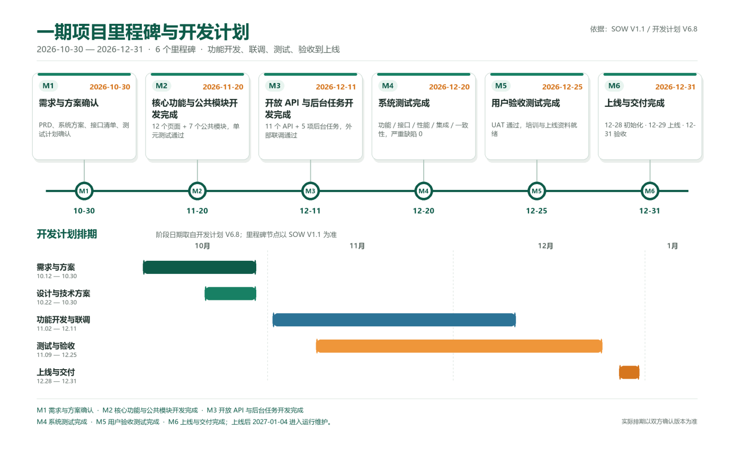
注：里程碑日期以 SOW V1.1 为准；阶段日期取自开发计划 V6.8。实际执行以双方确认的排期为准。

